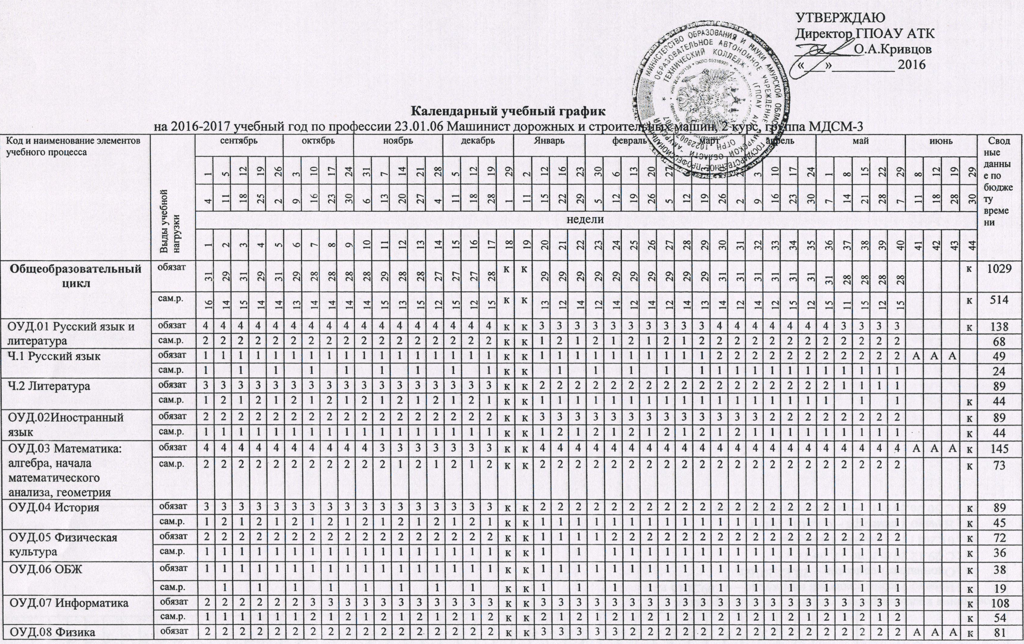
 | сам.р. | 1 | 1 | 1 | 1 | 1 | 1 | 1 | 1 | 1 | 1 | 1 | 1 | 1 | 1 | 1 | 1 | 1 | к | к | 1 | 2 | 1 | 2 | 1 | 1 | 1 | 1 | 1 | 1 | 1 | 1 | 1 | 1 | 1 | 1 | 1 | 1 | 1 | 1 | 1 |  |  |  | к | 40
ОУД.10 Обществознание  (вкл. экономику и право) | обязат | 3 | 3 | 3 | 3 | 3 | 3 | 3 | 3 | 3 | 3 | 3 | 3 | 3 | 2 | 2 | 2 | 2 | к | к | 2 | 2 | 2 | 2 | 2 | 2 | 2 | 2 | 2 | 2 | 2 | 2 | 2 | 2 | 2 | 2 | 2 | 2 | 2 | 2 | 2 |  |  |  | к | 89
 | сам.р. | 1 | 2 | 1 | 2 | 1 | 2 | 1 | 2 | 1 | 2 | 1 | 2 | 1 | 1 | 1 | 1 | 1 | к | к | 1 | 1 | 1 | 1 | 1 | 1 | 1 | 1 | 1 | 1 | 1 | 1 | 1 | 1 | 1 | 1 | 1 | 1 | 1 | 1 | 1 |  |  |  | к | 44
УД.01 Экология | обязат | 1 | 1 | 1 | 1 | 1 | 1 | 1 | 1 | 1 | 1 | 1 | 1 | 1 | 1 | 1 | 1 | 1 | к | к | 1 | 1 | 1 | 1 | 1 | 1 | 1 | 1 | 1 | 1 | 1 | 1 | 1 | 1 | 1 | 1 | 1 | 1 | 2 | 2 | 2 |  |  |  | к | 41
 | сам.р. | 1 |  | 1 |  | 1 |  | 1 |  | 1 |  | 1 |  | 1 |  | 1 |  | 1 | к | к |  | 1 | 1 |  | 1 |  | 1 |  | 1 | 1 |  |  |  |  | 1 |  | 1 |  | 1 | 1 | 1 |  |  |  | к | 21
УД.02 Технология | обязат | 7 | 4 | 4 | 4 | 4 | 4 | 3 | 3 | 3 | 3 | 4 | 4 | 4 | 4 | 4 | 4 | 5 | к | к | 3 | 3 | 3 | 3 | 3 | 3 | 3 | 3 | 3 | 3 | 3 | 3 | 3 | 4 | 4 | 4 | 4 | 4 | 4 | 4 | 4 |  |  |  | к | 139
 | сам.р. | 3 | 2 | 2 | 2 | 2 | 2 | 1 | 2 | 1 | 2 | 2 | 2 | 2 | 2 | 2 | 2 | 2 | к | к | 2 | 1 | 2 | 1 | 2 | 1 | 2 | 1 | 2 | 1 | 2 | 1 | 2 | 2 | 2 | 2 | 2 | 2 | 2 | 2 | 2 |  |  |  | к | 70
ОП.00Общепрофессиональный цикл | обязат | 1 | 1 | 1 | 1 | 1 | 1 | 1 | 1 | 1 | 1 | 1 | 1 | 1 | 1 | 1 | 1 | 1 | к | к | 2 | 2 | 2 | 2 | 2 | 2 | 2 | 2 | 2 | 2 | 2 | 2 | 2 | 2 | 2 | 2 | 2 | 2 | 2 | 1 | 1 |  |  |  | к | 57
 | сам.р. |  | 1 |  | 1 |  | 1 |  | 1 |  | 1 |  | 1 |  | 1 |  | 1 |  | к | к | 1 | 1 | 1 | 1 | 1 | 1 | 1 | 1 | 1 | 1 | 1 | 1 | 1 | 1 | 1 | 1 | 1 | 1 | 1 | 1 |  |  |  |  | к | 28
ОП.04Электротехника | обязат | 1 | 1 | 1 | 1 | 1 | 1 | 1 | 1 | 1 | 1 | 1 | 1 | 1 | 1 | 1 | 1 | 1 | к | к | 2 | 2 | 2 | 2 | 2 | 2 | 2 | 2 | 2 | 2 | 2 | 2 | 2 | 2 | 2 | 2 | 2 | 2 | 2 | 1 | 1 |  |  |  | к | 57
 | сам.р. |  | 1 |  | 1 |  | 1 |  | 1 |  | 1 |  | 1 |  | 1 |  | 1 |  | к | к | 1 | 1 | 1 | 1 | 1 | 1 | 1 | 1 | 1 | 1 | 1 | 1 | 1 | 1 | 1 | 1 | 1 | 1 | 1 | 1 |  |  |  |  | к | 28
ПМ.00 Профес-ные модули | обязат | 4 | 7 | 7 | 7 | 7 | 7 | 7 | 7 | 7 | 7 | 7 | 7 | 7 | 8 | 8 | 8 | 7 | к | к | 8 | 8 | 8 | 8 | 7 | 8 | 8 | 8 | 8 | 8 | 7 | 7 | 7 | 7 | 7 | 7 | 7 | 9 | 8 | 9 | 9 |  |  |  | к | 282
 | сам.р. | 2 |  | 1 |  | 1 |  | 1 |  | 1 |  | 1 |  | 1 | 1 | 1 | 1 | 3 | к | к | 4 | 1 | 4 | 1 | 4 | 1 | 4 | 1 | 1 | 1 |  |  | 4 | 4 |  |  |  | 2 | 1 | 2 | 2 |  |  |  | к | 51
ПМ.01Осуществление технического обслуживания и ремонта дорожных машин (по видам) | обязат | 4 | 7 | 7 | 7 | 7 | 7 | 7 | 7 | 7 | 7 | 7 | 7 | 7 | 8 | 8 | 8 | 7 | к | к | 8 | 8 | 8 | 8 | 7 | 8 | 8 | 8 | 6 | 6 | 6 | 6 |  |  |  |  |  |  |  |  |  |  |  |  | к | 206
 | сам.р. | 2 |  | 1 |  | 1 |  | 1 |  | 1 |  | 1 |  | 1 | 1 | 1 | 1 | 3 | к | к | 4 | 1 | 4 | 1 | 4 | 1 | 4 | 1 |  |  |  |  |  |  |  |  |  |  |  |  |  |  |  |  | к | 34
МДК.01.01Устройство, техническое обслуживание и текущий ремонт дорожных и строительных машин | обязат | 4 | 1 | 1 | 1 | 1 | 1 | 1 | 1 | 1 | 1 | 1 | 1 | 1 | 2 | 2 | 2 | 7 | к | к | 8 | 2 | 8 | 2 | 7 | 2 | 8 | 2 |  |  |  |  |  |  |  |  |  |  |  |  |  |  |  |  | к | 68
 | сам.р. | 2 |  | 1 |  | 1 |  | 1 |  | 1 |  | 1 |  | 1 | 1 | 1 | 1 | 3 | к | к | 4 | 1 | 4 | 1 | 4 | 1 | 4 | 1 |  |  |  |  |  |  |  |  |  |  |  |  |  |  |  |  | к | 34
УП 01 | обязат |  | 6 | 6 | 6 | 6 | 6 | 6 | 6 | 6 | 6 | 6 | 6 | 6 | 6 | 6 | 6 |  | к | к |  | 6 |  | 6 |  | 6 |  | 6 | 6 | 6 | 6 | 6 |  |  |  |  |  |  |  |  |  |  |  |  | к | 138
ПП 01 | обязат |  |  |  |  |  |  |  |  |  |  |  |  |  |  |  |  |  | к | к |  |  |  |  |  |  |  |  |  |  |  |  |  |  |  |  |  |  |  |  |  |  |  |  | к | 0
ПМ.02 Обеспечение производства дорожно-строительных машин (по видам) | обязат |  |  |  |  |  |  |  |  |  |  |  |  |  |  |  |  |  | к | к |  |  |  |  |  |  |  |  | 2 | 2 | 1 | 1 | 7 | 7 | 7 | 7 | 7 | 9 | 8 | 9 | 9 |  |  |  | к | 76
 | сам.р. |  |  |  |  |  |  |  |  |  |  |  |  |  |  |  |  |  |  |  |  |  |  |  |  |  |  |  | 1 | 1 |  |  | 4 | 4 |  |  |  | 2 | 1 | 2 | 2 |  |  |  |  | 17
МДК.02.01 Управление и технология выполнения работ | обязат |  |  |  |  |  |  |  |  |  |  |  |  |  |  |  |  |  | к | к |  |  |  |  |  |  |  |  | 2 | 2 | 1 | 1 | 7 | 7 | 1 | 1 | 1 | 3 | 2 | 3 | 3 |  |  |  | к | 34
 | сам.р. |  |  |  |  |  |  |  |  |  |  |  |  |  |  |  |  |  |  |  |  |  |  |  |  |  |  |  | 1 | 1 |  |  | 4 | 4 |  |  |  | 2 | 1 | 2 | 2 |  |  |  | к | 17
УП 02 | обязат |  |  |  |  |  |  |  |  |  |  |  |  |  |  |  |  |  | к | к |  |  |  |  |  |  |  |  |  |  |  |  |  |  | 6 | 6 | 6 | 6 | 6 | 6 | 6 |  |  |  | к | 42
ПП 02 | обязат |  |  |  |  |  |  |  |  |  |  |  |  |  |  |  |  |  | к | к |  |  |  |  |  |  |  |  |  |  |  |  |  |  |  |  |  |  |  |  |  |  |  |  | к | 0
Всего часов обязательной  нагрузки |  | 36 | 36 | 36 | 36 | 36 | 36 | 36 | 36 | 36 | 36 | 36 | 36 | 36 | 36 | 36 | 36 | 36 |  |  | 36 | 36 | 36 | 36 | 36 | 36 | 36 | 36 | 36 | 36 | 36 | 36 | 36 | 36 | 36 | 36 | 36 | 36 | 36 | 36 | 36
Всего часов самостоятельной  учебной работы |  | 18 | 15 | 16 | 15 | 15 | 14 | 15 | 15 | 15 | 15 | 16 | 14 | 16 | 14 | 16 | 14 | 18 |  |  | 18 | 14 | 18 | 14 | 18 | 14 | 17 | 14 | 16 | 15 | 15 | 13 | 18 | 17 | 16 | 13 | 16 | 14 | 17 | 15 | 17
Всего часов в неделю |  | 54 | 51 | 52 | 51 | 51 | 50 | 51 | 51 | 51 | 51 | 52 | 50 | 52 | 50 | 52 | 50 | 54 |  |  | 54 | 50 | 54 | 50 | 54 | 50 | 53 | 50 | 52 | 51 | 51 | 49 | 54 | 53 | 52 | 49 | 52 | 50 | 53 | 51 | 53
Пояснения к календарному графику учебного процесса
- Начало учебных занятий на 2 курсе – 01.09.2016г
- Окончание 3 семестра - 28.12.2016г
- С 29.12 2016г. по 11.01.2017г. - зимние каникулы
- Начало 4 семестра 12.01. 2017 г.
- С 08.06.2017 по 29.06.2017 г. - промежуточная аттестация (ГИА)
- С 30.06.2017 г. - начало летних каникул

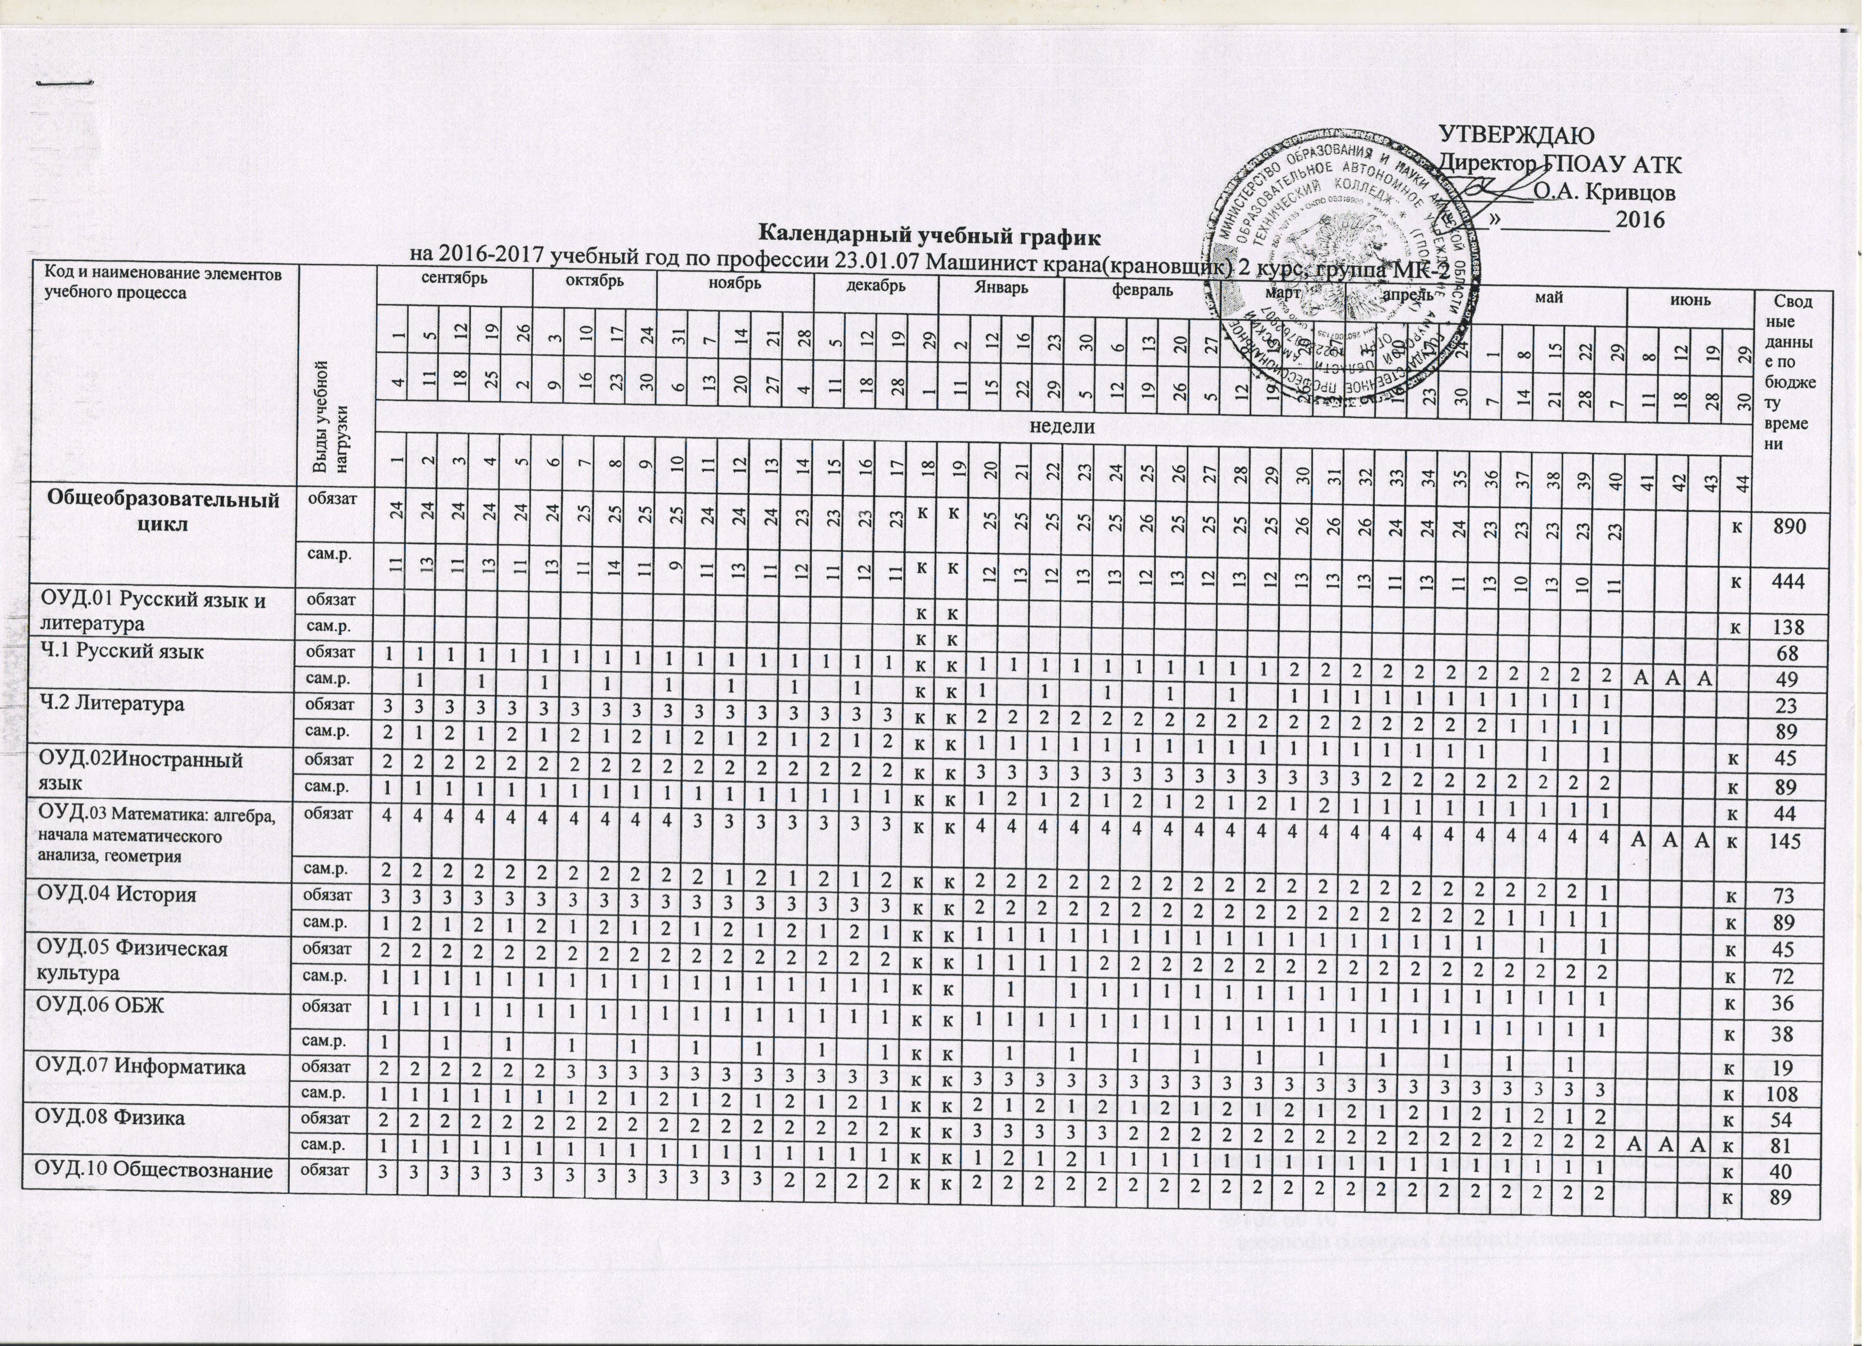

 | сам.р. | 1 | 2 | 1 | 2 | 1 | 2 | 1 | 2 | 1 | 2 | 1 | 2 | 1 | 1 | 1 | 1 | 1 | к | к | 1 | 1 | 1 | 1 | 1 | 1 | 1 | 1 | 1 | 1 | 1 | 1 | 1 | 1 | 1 | 1 | 1 | 1 | 1 | 1 | 1 |  |  |  | к | 44
УД.01 Экология и природопользование | обязат | 1 | 1 | 1 | 1 | 1 | 1 | 1 | 1 | 1 | 1 | 1 | 1 | 1 | 1 | 1 | 1 | 1 | к | к | 1 | 1 | 1 | 1 | 1 | 1 | 1 | 1 | 1 | 1 | 1 | 1 | 1 | 1 | 1 | 1 | 1 | 1 | 2 | 2 | 2 |  |  |  | к | 41
 | сам.р. |  | 1 |  | 1 |  | 1 |  | 1 |  | 1 |  | 1 |  | 1 |  | 1 |  | 1 | к | 1 |  | 1 |  | 1 |  | 1 |  | 1 |  | 1 |  | 1 |  | 1 |  | 1 | 1 | 1 | 1 | 1 |  |  |  | к | 21
ОП.00Общепрофессиональный цикл | обязат |  |  |  |  |  |  |  |  |  |  |  |  |  |  |  |  |  | к | к | 2 | 2 | 2 | 2 | 2 | 2 | 2 | 2 | 2 | 2 | 2 | 2 | 2 | 1 | 1 | 1 | 1 | 1 | 1 | 1 | 1 |  |  |  | к | 34
 | сам.р. |  |  |  |  |  |  |  |  |  |  |  |  |  |  |  |  |  | к | к | 1 | 1 | 1 | 1 | 1 | 1 | 1 | 1 | 1 | 1 | 1 | 1 | 1 |  | 1 |  | 1 |  | 1 |  | 1 |  |  |  | к | 17
ОП.04 Электротехника | обязат |  |  |  |  |  |  |  |  |  |  |  |  |  |  |  |  |  | к | к | 2 | 2 | 2 | 2 | 2 | 2 | 2 | 2 | 2 | 2 | 2 | 2 | 2 | 1 | 1 | 1 | 1 | 1 | 1 | 1 | 1 |  |  |  | к | 34
 | сам.р. |  |  |  |  |  |  |  |  |  |  |  |  |  |  |  |  |  | к | к | 1 | 1 | 1 | 1 | 1 | 1 | 1 | 1 | 1 | 1 | 1 | 1 | 1 |  | 1 |  | 1 |  | 1 |  | 1 |  |  |  | к | 17
ПМ.00 Профес-ный цикл | обязат | 12 | 12 | 12 | 12 | 12 | 12 | 11 | 11 | 11 | 11 | 12 | 12 | 12 | 13 | 13 | 13 | 13 | к | к | 11 | 11 | 11 | 11 | 10 | 11 | 11 | 11 | 11 | 11 | 10 | 10 | 10 | 12 | 12 | 12 | 12 | 13 | 13 | 13 | 13 |  |  |  | к | 444
 | сам.р. | 4 | 2 | 4 | 2 | 4 | 2 | 3 | 2 | 3 | 2 |  |  |  |  | 1 |  | 1 | к | к | 3 | 2 | 3 | 2 | 2 | 3 | 2 | 3 | 2 | 2 | 1 | 1 | 1 | 2 |  |  |  | 1 |  | 1 | 1 |  |  |  | к | 62
ПМ.01 Транспортировка грузов | обязат | 3 | 3 | 3 | 3 | 3 | 3 | 3 | 3 | 3 | 3 |  |  |  | 1 | 1 | 1 | 1 | к | к | 3 | 3 | 3 | 3 | 2 | 3 | 3 | 3 | 3 | 3 | 2 | 2 | 2 | 3 |  |  |  |  |  |  |  |  |  |  |  | 73
 | сам.р. | 2 | 1 | 2 | 1 | 2 | 1 | 2 | 1 | 2 | 1 |  |  |  |  | 1 |  | 1 | к | к | 2 | 1 | 2 | 1 | 1 | 2 | 1 | 2 | 1 | 1 |  |  |  | 1 |  |  |  |  |  |  |  |  |  |  |  | 32
МДК.01 Теоретическая подготовка водителей автомобиля категории «С» | обязат | 3 | 3 | 3 | 3 | 3 | 3 | 3 | 3 | 3 | 3 |  |  |  | 1 | 1 | 1 | 1 | к | к | 3 | 3 | 3 | 3 | 2 | 3 | 3 | 3 | 3 | 3 | 2 | 2 | 2 | 3 |  |  |  |  |  |  |  |  |  |  |  | 73
 | сам.р. | 2 | 1 | 2 | 1 | 2 | 1 | 2 | 1 | 2 | 1 |  |  |  |  | 1 |  | 1 | к | к | 2 | 1 | 2 | 1 | 1 | 2 | 1 | 2 | 1 | 1 |  |  |  | 1 |  |  |  |  |  |  |  |  |  |  |  | 32
ПМ. 02 Эксплуатация крана при производстве работ (по видам) | обязат | 9 | 9 | 9 | 9 | 9 | 9 | 8 | 8 | 8 | 8 | 12 | 12 | 12 | 12 | 12 | 12 | 12 | к | к | 8 | 8 | 8 | 8 | 8 | 8 | 8 | 8 | 8 | 8 | 8 | 8 | 8 | 9 | 12 | 12 | 12 | 13 | 13 | 13 |  |  |  |  | к
 | сам.р. |  |  |  |  |  |  |  |  |  |  |  |  |  |  |  |  |  | к | к |  |  |  |  |  |  |  |  |  |  |  |  |  |  |  |  |  |  |  |  |  |  |  |  | к
МДК 02.01Устройство, управление и техническое обслуживание крана | обязат | 3 | 3 | 3 | 3 | 3 | 3 | 2 | 2 | 2 | 2 |  |  |  |  |  |  |  | к | к | 2 | 2 | 2 | 2 | 2 | 2 | 2 | 2 | 2 | 2 | 2 | 2 | 2 | 3 |  |  |  | 1 | 1 | 1 | 1 |  |  |  | к | 59
 | сам.р. | 2 | 1 | 2 | 1 | 2 | 1 | 1 | 1 | 1 | 1 |  |  |  |  |  |  |  | к | к | 1 | 1 | 1 | 1 | 1 | 1 | 1 | 1 | 1 | 1 | 1 | 1 | 1 | 1 |  |  |  | 1 |  | 1 | 1 |  |  |  | к | 30
УП 02 | обязат | 6 | 6 | 6 | 6 | 6 | 6 | 6 | 6 | 6 | 6 | 12 | 12 | 12 | 12 | 12 | 12 | 12 | к | к | 6 | 6 | 6 | 6 | 6 | 6 | 6 | 6 | 6 | 6 | 6 | 6 | 6 | 6 | 12 | 12 | 12 | 12 | 12 | 12 | 12 |  |  |  | к | 312
ПП 02 | обязат |  |  |  |  |  |  |  |  |  |  |  |  |  |  |  |  |  |  |  |  |  |  |  |  |  |  |  |  |  |  |  |  |  |  |  |  |  |  |  |  |  |  |  | к | 0
Всего часов обязательной  нагрузки |  | 36 | 36 | 36 | 36 | 36 | 36 | 36 | 36 | 36 | 36 | 36 | 36 | 36 | 36 | 36 | 36 | 36 |  |  | 36 | 36 | 36 | 36 | 36 | 36 | 36 | 36 | 36 | 36 | 36 | 36 | 36 | 36 | 36 | 36 | 36 | 36 | 36 | 36 | 36
Всего часов самостоятельной  учебной работы |  | 15 | 15 | 15 | 15 | 15 | 15 | 14 | 16 | 14 | 11 | 11 | 13 | 11 | 12 | 12 | 12 | 12 | к | к | 15 | 15 | 15 | 15 | 15 | 15 | 15 | 15 | 15 | 14 | 14 | 14 | 14 | 13 | 13 | 11 | 13 | 11 | 13 | 11 | 12
Всего часов в неделю |  | 51 | 51 | 51 | 51 | 51 | 51 | 50 | 52 | 50 | 47 | 47 | 49 | 47 | 48 | 48 | 48 | 48 |  |  | 51 | 51 | 51 | 51 | 51 | 51 | 51 | 51 | 51 | 50 | 50 | 50 | 50 | 49 | 49 | 47 | 49 | 47 | 49 | 47 | 48
Пояснения к календарному графику учебного процесса
- Начало учебных занятий на 2 курсе – 01.09.2016г
- Окончание 3 семестра - 28.12.2016г
- С 29.12 2016г. по 11.01.2017г. - зимние каникулы
- Начало 4 семестра 12.01. 2017 г.
- С 08.06.2017 по 29.06.2017 г. - промежуточная аттестация (ГИА)
- С 30.06.2017 г. - начало летних каникул

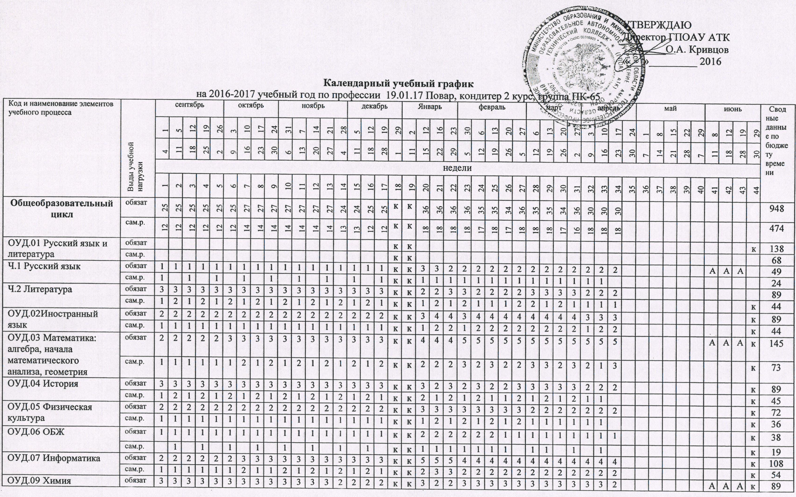

 | сам.р. | 2 | 1 | 2 | 1 | 2 | 1 | 2 | 1 | 2 | 1 | 2 | 1 | 2 | 1 | 1 | 1 | 1 | к | к | 2 | 1 | 1 | 2 | 1 | 2 | 1 | 2 | 1 | 2 | 1 | 1 | 2 | 1 | 1 |  |  |  |  |  |  |  |  |  | к | 44
ОУД.10 Обществознание  (вкл. экономику и право) | обязат | 3 | 3 | 3 | 3 | 3 | 3 | 3 | 3 | 3 | 3 | 3 | 3 | 3 | 2 | 2 | 2 | 2 | к | к | 3 | 3 | 3 | 3 | 3 | 3 | 3 | 3 | 3 | 3 | 3 | 3 | 2 | 2 | 2 |  |  |  |  |  |  |  |  |  | к | 89
 | сам.р. | 1 | 2 | 1 | 2 | 1 | 2 | 1 | 2 | 1 | 2 | 1 | 2 | 1 | 1 | 1 | 1 | 1 | к | к | 2 | 1 | 1 |  | 2 | 1 | 2 | 1 | 2 | 2 | 2 | 2 | 1 | 1 | 1 |  |  |  |  |  |  |  |  |  | к | 44
ОУД.13Экология | обязат | 1 | 1 | 1 | 1 | 1 | 1 | 1 | 1 | 1 | 1 | 1 | 1 | 1 | 1 | 1 | 1 | 1 | к | к | 4 | 4 | 4 | 4 | 4 | 4 | 4 | 4 | 4 | 4 | 3 | 3 | 3 | 3 | 3 |  |  |  |  |  |  |  |  |  | к | 72
 | сам.р. | 1 |  | 1 |  | 1 |  | 1 |  | 1 |  | 1 |  | 1 |  | 1 |  | 1 | к | к | 2 | 2 | 2 | 2 | 2 | 2 | 2 | 2 | 2 | 1 | 2 |  | 2 | 2 | 1 |  |  |  |  |  |  |  |  |  | к | 36
УД.п 01 Технология | обязат | 2 | 2 | 2 | 2 | 2 | 2 | 2 | 2 | 2 | 2 | 2 | 2 | 2 | 1 | 1 | 1 | 1 | к | к | 1 | 1 | 1 | 1 | 1 | 1 | 1 | 1 | 1 | 1 | 1 | 1 | 1 | 1 | 1 |  |  |  |  |  |  |  |  |  | к | 46
 | сам.р. | 1 | 1 | 1 | 1 | 1 | 1 | 1 | 1 | 1 | 1 | 1 | 1 | 1 |  | 1 |  | 1 | к | к | 1 |  | 1 |  | 1 |  | 1 |  |  |  | 1 |  | 1 | 1 | 1 |  |  |  |  |  |  |  |  |  | к | 23
ОП.00Общепрофессиональный цикл | обязат | 3 | 3 | 3 | 3 | 3 | 3 | 3 | 3 | 3 | 3 | 3 | 3 | 3 | 2 | 2 | 2 | 2 | к | к |  |  |  |  |  |  |  |  |  |  |  |  |  |  |  |  |  |  |  |  |  |  |  |  | к | 47
 | сам.р. | 2 | 1 | 1 | 1 | 2 | 2 | 1 | 2 | 1 | 2 | 2 | 2 | 1 | 1 | 1 | 1 | 1 | к | к |  |  |  |  |  |  |  |  |  |  |  |  |  |  |  |  |  |  |  |  |  |  |  |  | к | 24
ОП.02 Физиология питания с основами товароведения продовольственных товаров | обязат | 3 | 3 | 3 | 3 | 3 | 3 | 3 | 3 | 3 | 3 | 3 | 3 | 3 | 2 | 2 | 2 | 2 | к | к |  |  |  |  |  |  |  |  |  |  |  |  |  |  |  |  |  |  |  |  |  |  |  |  | к | 47
 | сам.р. | 2 | 1 | 1 | 1 | 2 | 2 | 1 | 2 | 1 | 2 | 2 | 2 | 1 | 1 | 1 | 1 | 1 | к | к |  |  |  |  |  |  |  |  |  |  |  |  |  |  |  |  |  |  |  |  |  |  |  |  | к | 24
ПМ.00 Профес-ный цикл | обязат | 8 | 8 | 8 | 8 | 8 | 8 | 6 | 6 | 6 | 6 | 6 | 6 | 6 | 10 | 10 | 9 | 9 | к | к |  |  |  |  | 1 | 1 | 2 |  | 1 | 1 | 2 | 2 | 6 | 6 | 6 | 36 | 36 | 36 | 36 | 36 | 36 |  |  |  | к | 173
 | сам.р. | 1 | 4 | 1 | 4 | 1 | 1 |  |  |  | 3 | 3 |  | 3 | 2 | 2 |  |  | к | к |  |  |  |  | 1 |  | 1 |  |  |  | 1 | 2 |  |  |  |  |  |  |  |  |  |  |  |  | к | 30
ПМ.03 Приготовление  супов и соусов | обязат | 8 | 8 | 8 | 8 | 8 | 8 | 6 | 6 | 6 |  |  |  |  |  |  |  |  | к | к |  |  |  |  |  |  |  |  |  |  |  |  |  |  |  |  |  |  |  |  |  |  |  |  | к | 174
 | сам.р. | 1 | 4 | 1 | 4 | 1 | 1 |  |  |  |  |  |  |  |  |  |  |  | к | к |  |  |  |  |  |  |  |  |  |  |  |  |  |  |  |  |  |  |  |  |  |  |  |  | к | 12
МДК.03.01Технология приготовления супов и соусов | обязат | 2 | 8 | 2 | 8 | 2 | 2 |  |  |  |  |  |  |  |  |  |  |  | к | к |  |  |  |  |  |  |  |  |  |  |  |  |  |  |  |  |  |  |  |  |  |  |  |  | к | 24
 | сам.р. | 1 | 4 | 1 | 4 | 1 | 1 |  |  |  |  |  |  |  |  |  |  |  | к | к |  |  |  |  |  |  |  |  |  |  |  |  |  |  |  |  |  |  |  |  |  |  |  |  | к | 12
УП 03 | обязат | 6 |  | 6 |  | 6 | 6 | 6 | 6 | 6 |  |  |  |  |  |  |  |  | к | к |  |  |  |  |  |  |  |  |  |  |  |  |  |  |  |  |  |  |  |  |  |  |  |  | к | 42
ПП 03 | обязат |  |  |  |  |  |  |  |  |  |  |  |  |  |  |  |  |  | к | к |  |  |  |  |  |  |  |  |  |  |  |  |  |  |  | 24 | 36 | 36 | 12 |  |  |  |  |  | к | 108
ПМ.04 Приготовление блюд из рыбы | обязат |  |  |  |  |  |  |  |  |  | 6 | 6 | 6 | 6 | 10 | 10 | 9 | 9 | к | к |  |  |  |  | 1 | 1 | 2 |  | 1 | 1 | 2 | 2 | 6 | 6 | 6 | 12 |  |  |  |  |  |  |  |  | к | 199
 | сам.р. |  |  |  |  |  |  |  |  |  | 3 | 3 |  | 3 | 2 | 2 |  |  | к | к |  |  |  |  | 1 |  | 1 |  |  |  | 1 | 2 |  |  |  |  |  |  |  |  |  |  |  |  | к | 18
МДК 04.01 Технология обработки сырья и приготовление блюд из рыбы | обязат |  |  |  |  |  |  |  |  |  | 6 | 6 |  | 6 | 4 | 4 |  | 1 | к | к |  |  |  |  | 1 | 1 | 2 |  | 1 | 1 | 2 | 2 |  |  |  |  |  |  |  |  |  |  |  |  | к | 37
 | сам.р. |  |  |  |  |  |  |  |  |  | 3 | 3 |  | 3 | 2 | 2 |  |  | к | к |  |  |  |  | 1 |  | 1 |  |  |  | 1 | 2 |  |  |  |  |  |  |  |  |  |  |  |  | к | 18
УП 04 | обязат |  |  |  |  |  |  |  |  |  |  |  | 6 |  | 6 | 6 | 9 | 9 | к | к |  |  |  |  |  |  |  |  |  |  |  |  | 6 | 6 | 6 | 12 |  |  |  |  |  |  |  |  | к | 66
ПП 04 | обязат |  |  |  |  |  |  |  |  |  |  |  |  |  |  |  |  |  | к | к |  |  |  |  |  |  |  |  |  |  |  |  |  |  |  |  |  |  | 24 | 36 | 36 |  |  |  | к | 96
Всего часов обязательной  нагрузки |  | 36 | 36 | 36 | 36 | 36 | 36 | 36 | 36 | 36 | 36 | 36 | 36 | 36 | 36 | 36 | 36 | 36 |  |  | 36 | 36 | 36 | 36 | 36 | 36 | 36 | 36 | 36 | 36 | 36 | 36 | 36 | 36 | 36 | 36 | 36 | 36 | 36 | 36 | 36
Всего часов самостоятельной  учебной работы |  | 14 | 18 | 14 | 18 | 15 | 16 | 158 | 15 | 14 | 17 | 18 | 16 | 16 | 16 | 15 | 13 | 12 |  |  | 18 | 18 | 18 | 18 | 18 | 18 | 18 | 18 | 18 | 18 | 18 | 18 | 15 | 15 | 14
Всего часов в неделю |  | 50 | 54 | 50 | 54 | 51 | 52 | 51 | 51 | 50 | 53 | 54 | 52 | 52 | 52 | 51 | 49 | 48 |  |  | 54 | 54 | 54 | 54 | 54 | 54 | 54 | 54 | 54 | 54 | 54 | 54 | 51 | 51 | 50 | 36 | 36 | 36 | 36 | 36 | 36
Пояснения к календарному графику учебного процесса
- Начало учебных занятий на 2 курсе – 01.09.2016 г.
- Окончание 3 семестра - 28.12.2016 г.
- С 29.12 2016 г. по 11.01.2017 г. - зимние каникулы
- Начало 4 семестра 12.01. 2017 г.
- С 08.06.2017 по 29.06.2017 г. - промежуточная аттестация (ГИА)
- С 30.06.2017 г. - начало летних каникул

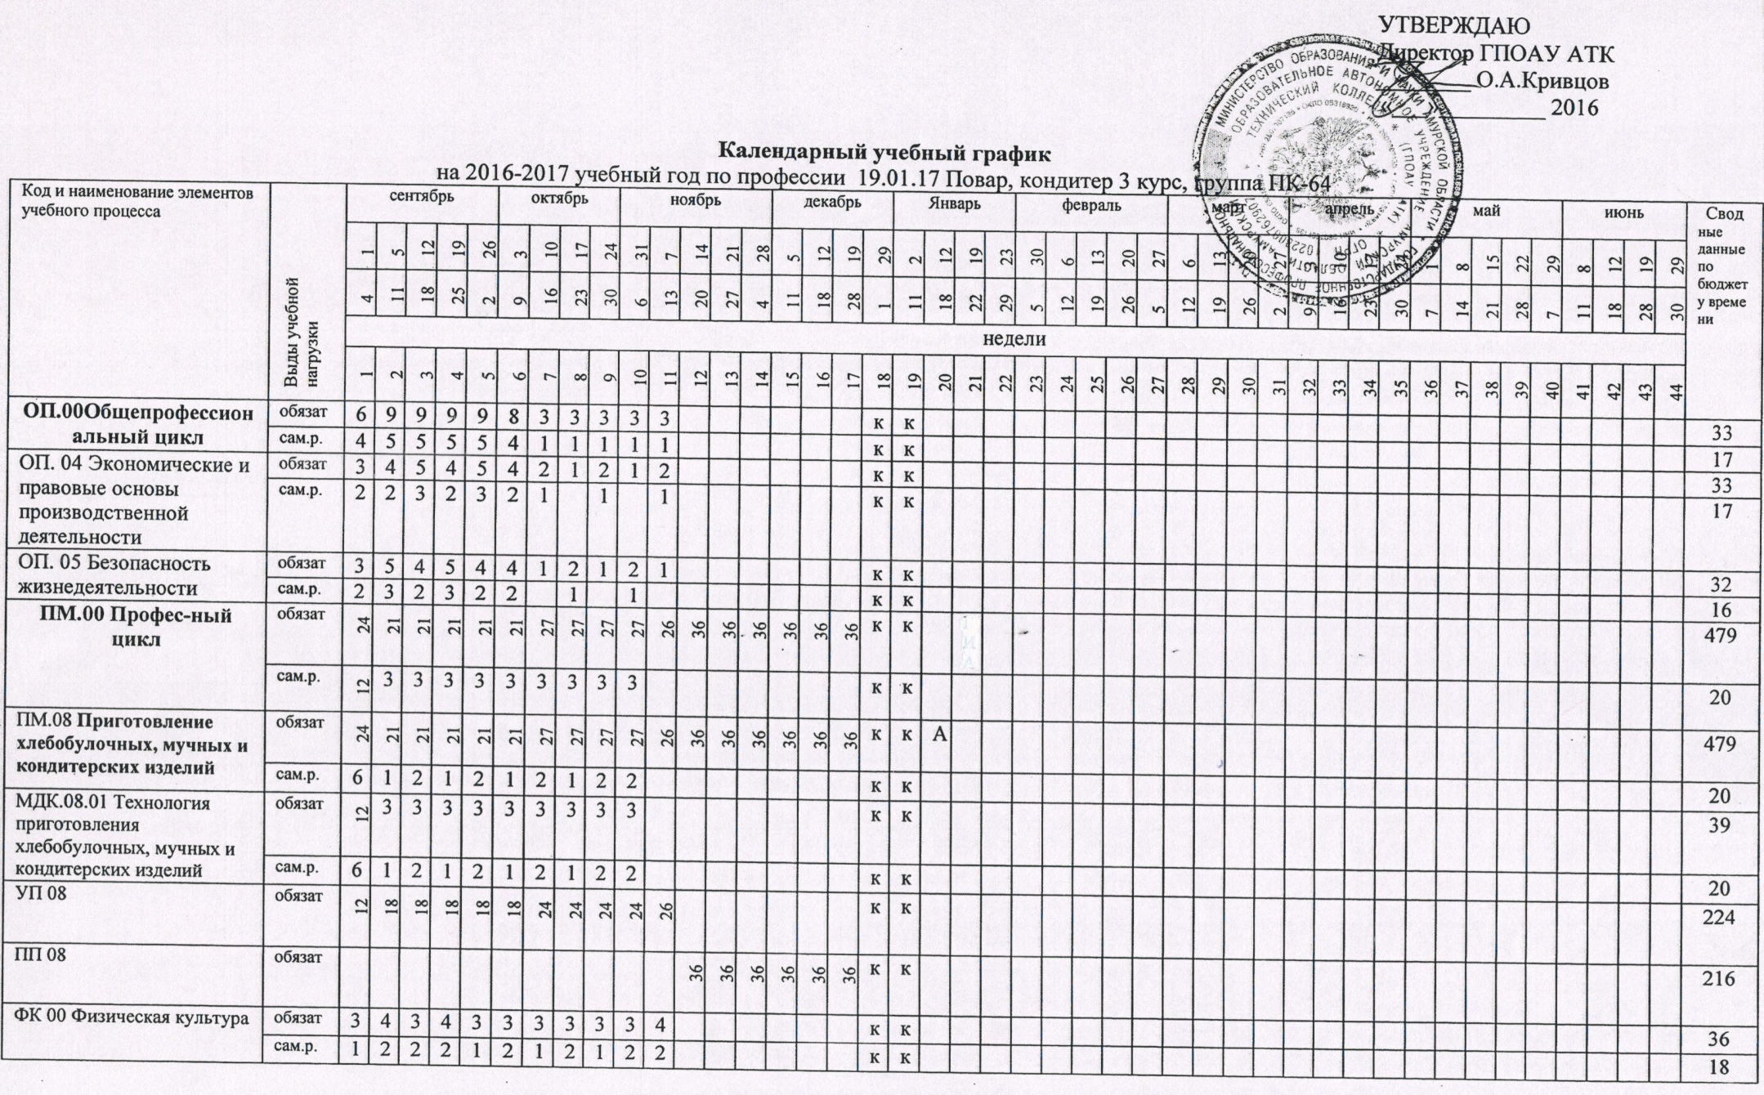

Самостоятельный поиск работы | обязат | 3 | 2 | 3 | 2 | 3 | 4 | 3 | 3 | 3 | 3 | 3 |  |  |  |  |  |  | к | к |  |  |  |  |  |  |  |  |  |  |  |  |  |  |  |  |  |  |  |  |  |  |  |  |  | 32
 | сам.р. | 1 | 1 | 2 | 1 | 2 | 2 | 1 | 2 | 1 | 2 | 1 |  |  |  |  |  |  | к | к |  |  |  |  |  |  |  |  |  |  |  |  |  |  |  |  |  |  |  |  |  |  |  |  |  | 16
Всего часов обязательной  нагрузки |  | 36 | 36 | 36 | 36 | 36 | 36 | 36 | 36 | 36 | 36 | 36 | 36 | 36 | 36 | 36 | 36 | 36
Всего часов самостоятельной  учебной работы |  | 12 | 9 | 11 | 9 | 10 | 9 | 5 | 6 | 5 | 6 | 4 |  |  |  |  |  |  | к | к
Всего часов в неделю |  | 48 | 45 | 47 | 45 | 46 | 45 | 41 | 42 | 41 | 42 | 40 |  |  |  |  |  |  | к | к
Пояснения к календарному графику учебного процесса
- Начало учебных занятий на 3 курсе – 01.09.2016 г.
- Окончание 5 семестра - 28.12.2016 г.
- С 29.12 2016 г. по 11.01.2017 г. - зимние каникулы
- С 12.01.2017 по 18.01.2017 г. - промежуточная аттестация
- С 23.01.2017 г. - ГИА

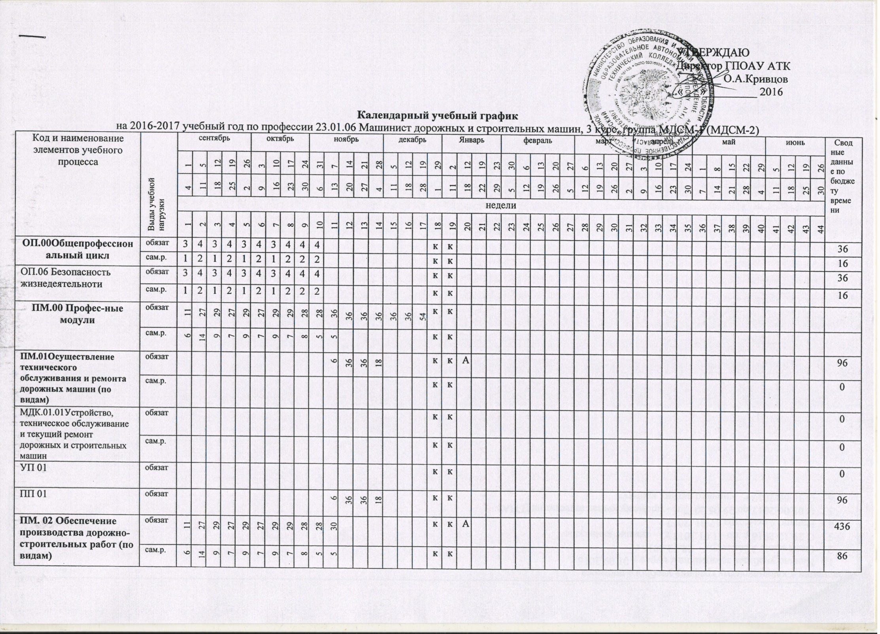

МДК.02.01 Управление и технология выполнения работ | обязат | 11 | 27 | 17 | 15 | 17 | 15 | 17 | 15 | 16 | 10 | 12 |  |  |  |  |  |  | к | к |  |  |  |  |  |  |  |  |  |  |  |  |  |  |  |  |  |  |  |  |  |  |  |  |  | 172
 | сам.р. | 6 | 14 | 9 | 7 | 9 | 7 | 9 | 7 | 8 | 5 | 5 |  |  |  |  |  |  | к | к |  |  |  |  |  |  |  |  |  |  |  |  |  |  |  |  |  |  |  |  |  |  |  |  |  | 86
УП 02 | обязат |  |  | 12 | 12 | 12 | 12 | 12 | 12 | 12 | 18 | 18 |  |  |  |  |  |  | к | к |  |  |  |  |  |  |  |  |  |  |  |  |  |  |  |  |  |  |  |  |  |  |  |  |  | 120
ПП 02 | обязат |  |  |  |  |  |  |  |  |  |  |  |  |  | 18 | 36 | 36 | 54 | к | к |  |  | ГИА |  |  |  |  |  |  |  |  |  |  |  |  |  |  |  |  |  |  |  |  |  |  | 144
ФК 00 Физическая культура | обязат | 4 | 5 | 4 | 5 | 4 | 5 | 4 | 5 | 4 | 4 |  |  |  |  |  |  |  | к | к |  |  |  |  |  |  |  |  |  |  |  |  |  |  |  |  |  |  |  |  |  |  |  |  |  | 44
 | сам.р. | 2 | 2 | 2 | 3 | 2 | 3 | 2 | 3 | 2 | 1 |  |  |  |  |  |  |  | к | к |  |  |  |  |  |  |  |  |  |  |  |  |  |  |  |  |  |  |  |  |  |  |  |  |  | 22
Всего часов обязательной  нагрузки |  | 36 | 36 | 36 | 36 | 36 | 36 | 36 | 36 | 36 | 36 | 36 | 36 | 36 | 36 | 36 | 36 | 36
Всего часов самостоятельной  учебной работы |  | 18 | 18 | 12 | 12 | 12 | 12 | 12 | 12 | 12 | 8
Всего часов в неделю |  | 54 | 54 | 48 | 48 | 48 | 48 | 48 | 48 | 48 | 44
Пояснения к календарному графику учебного процесса
- Начало учебных занятий на 3 курсе – 01.09.2016 г.
- Окончание 5 семестра - 28.12.2016 г.
- С 29.12 2016 г. по 11.01.2017 г. - зимние каникулы
- С 12.01.2017 по 18.01.2017 г. - промежуточная аттестация
- С 23.01.2017 г. - ГИА

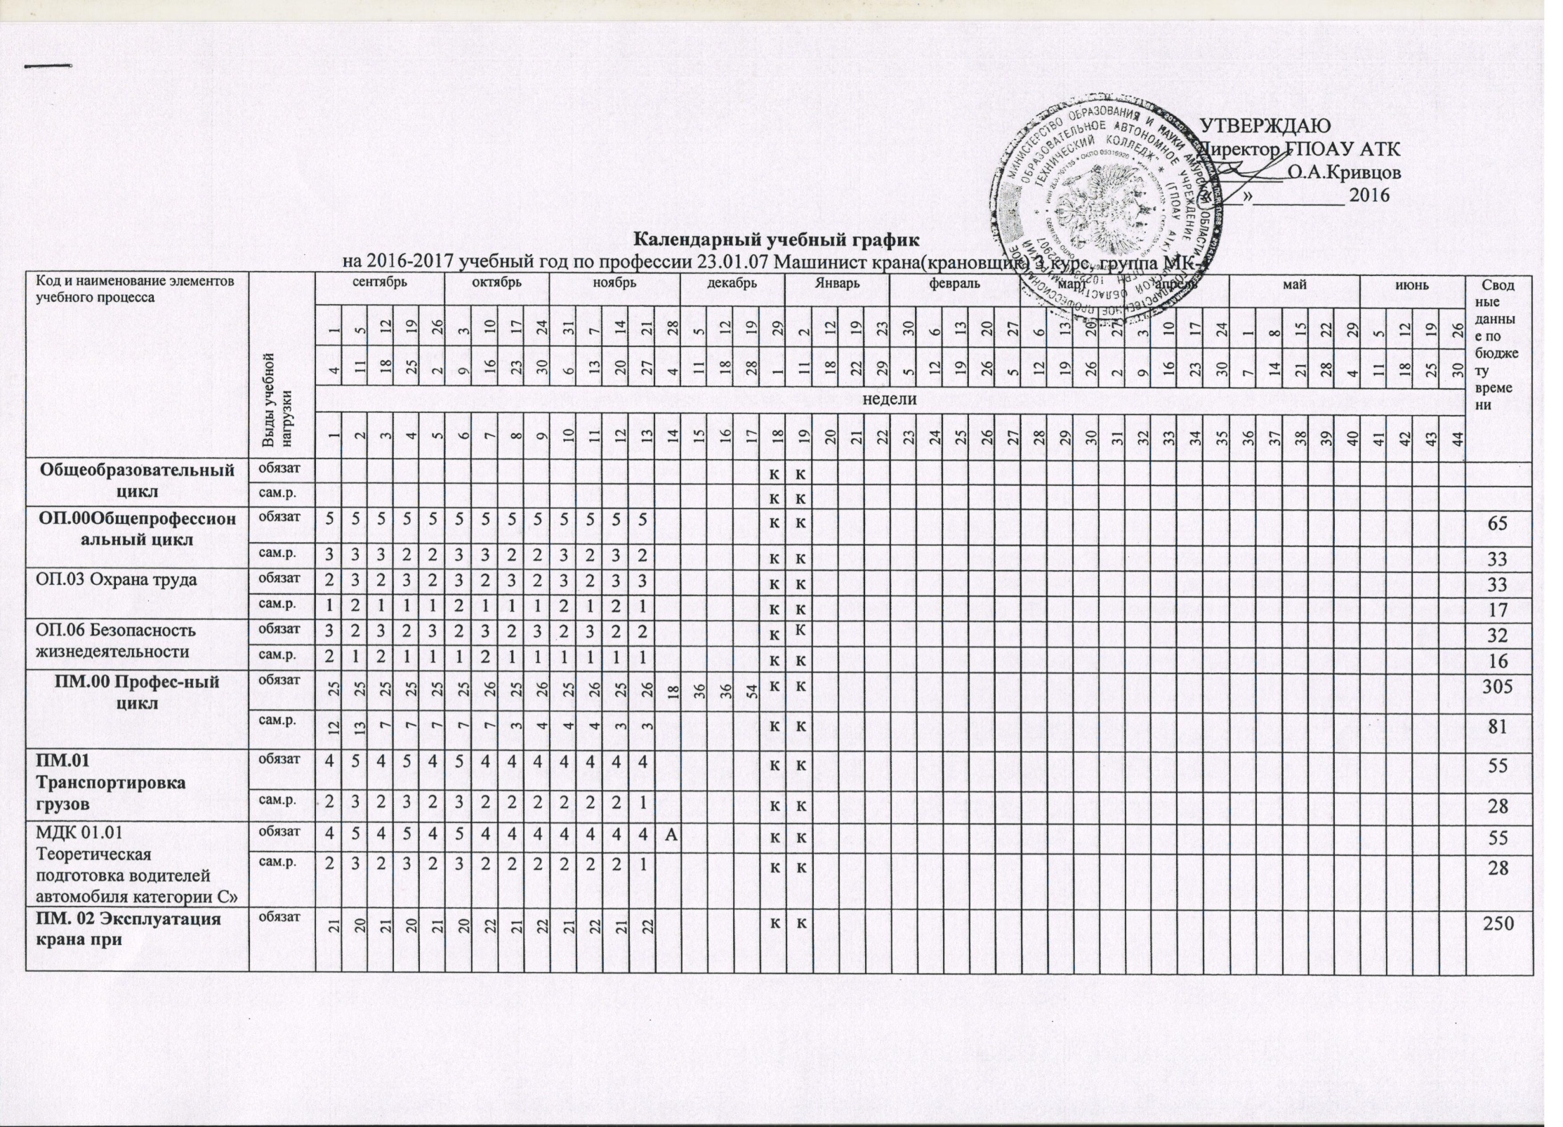
производстве работ  (по видам) | сам.р. | 10 | 10 | 5 | 4 | 5 | 4 | 5 | 1 | 2 | 2 | 2 | 1 | 2 |  |  |  |  | к | к |  |  |  |  |  |  |  |  |  |  |  |  |  |  |  |  |  |  |  |  |  |  |  |  |  | 53
МДК 02.01Устройство, управление и техническое обслуживание крана | обязат | 21 | 20 | 9 | 8 | 9 | 8 | 10 | 3 | 4 | 3 | 4 | 3 | 4 | А |  |  |  | к | к |  |  |  |  |  |  |  |  |  |  |  |  |  |  |  |  |  |  |  |  |  |  |  |  |  | 106
 | сам.р. | 10 | 10 | 5 | 4 | 5 | 4 | 5 | 1 | 2 | 2 | 2 | 1 | 2 |  |  |  |  | к | к |  |  |  |  |  |  |  |  |  |  |  |  |  |  |  |  |  |  |  |  |  |  |  |  |  | 53
УП 02 | обязат |  |  | 12 | 12 | 12 | 12 | 12 | 18 | 18 | 18 | 18 | 18 | 18 |  |  |  |  | к | к |  |  |  |  |  |  |  |  |  |  |  |  |  |  |  |  |  |  |  |  |  |  |  |  |  | 168
ПП 02 | обязат |  |  |  |  |  |  |  |  |  |  |  |  |  | 18 | 36 | 36 | 54 | к | к | А |  | ГИА |  |  |  |  |  |  |  |  |  |  |  |  |  |  |  |  |  |  |  |  |  |  | 144
ФК 00 Физическая культура | обязат | 4 | 3 | 4 | 3 | 4 | 3 | 3 | 3 | 3 | 3 | 3 | 3 | 3 |  |  |  |  | к | к |  |  |  |  |  |  |  |  |  |  |  |  |  |  |  |  |  |  |  |  |  |  |  |  |  | 42
 | сам.р. | 2 | 1 | 2 | 2 | 2 | 1 | 2 | 1 | 2 | 1 | 2 | 1 | 2 |  |  |  |  | к | к |  |  |  |  |  |  |  |  |  |  |  |  |  |  |  |  |  |  |  |  |  |  |  |  |  | 42
Самостоятельный поиск работы | обязат | 2 | 3 | 2 | 3 | 2 | 3 | 2 | 3 | 2 | 3 | 2 | 3 | 2 |  |  |  |  | к | к |  |  |  |  |  |  |  |  |  |  |  |  |  |  |  |  |  |  |  |  |  |  |  |  |  | 32
 | сам.р. | 1 | 1 | 2 | 1 | 1 | 2 | 1 | 1 | 1 | 2 | 1 | 1 | 1 |  |  |  |  | к | к |  |  |  |  |  |  |  |  |  |  |  |  |  |  |  |  |  |  |  |  |  |  |  |  |  | 16
Всего часов обязательной  нагрузки |  | 36 | 36 | 36 | 36 | 36 | 36 | 36 | 36 | 36 | 36 | 36 | 36 | 36 | 36 | 36 | 36 | 36 | к | к
Всего часов самостоятельной  учебной работы |  | 18 | 18 | 14 | 12 | 12 | 13 | 13 | 7 | 9 | 10 | 9 | 8 | 8
Всего часов в неделю |  | 54 | 54 | 50 | 48 | 48 | 49 | 49 | 43 | 45 | 46 | 45 | 44 | 44
Пояснения к календарному графику учебного процесса
- Начало учебных занятий на 3 курсе – 01.09.2016 г.
- Окончание 5 семестра - 28.12.2016 г.
- С 29.12 2016 г. по 11.01.2017 г. - зимние каникулы
- С 25.11.2016г. по 30.11.2016 г и с 12.01.2017г. по 18.01.2017г. - промежуточная аттестация
- С 23.01.2017 г. – ГИА

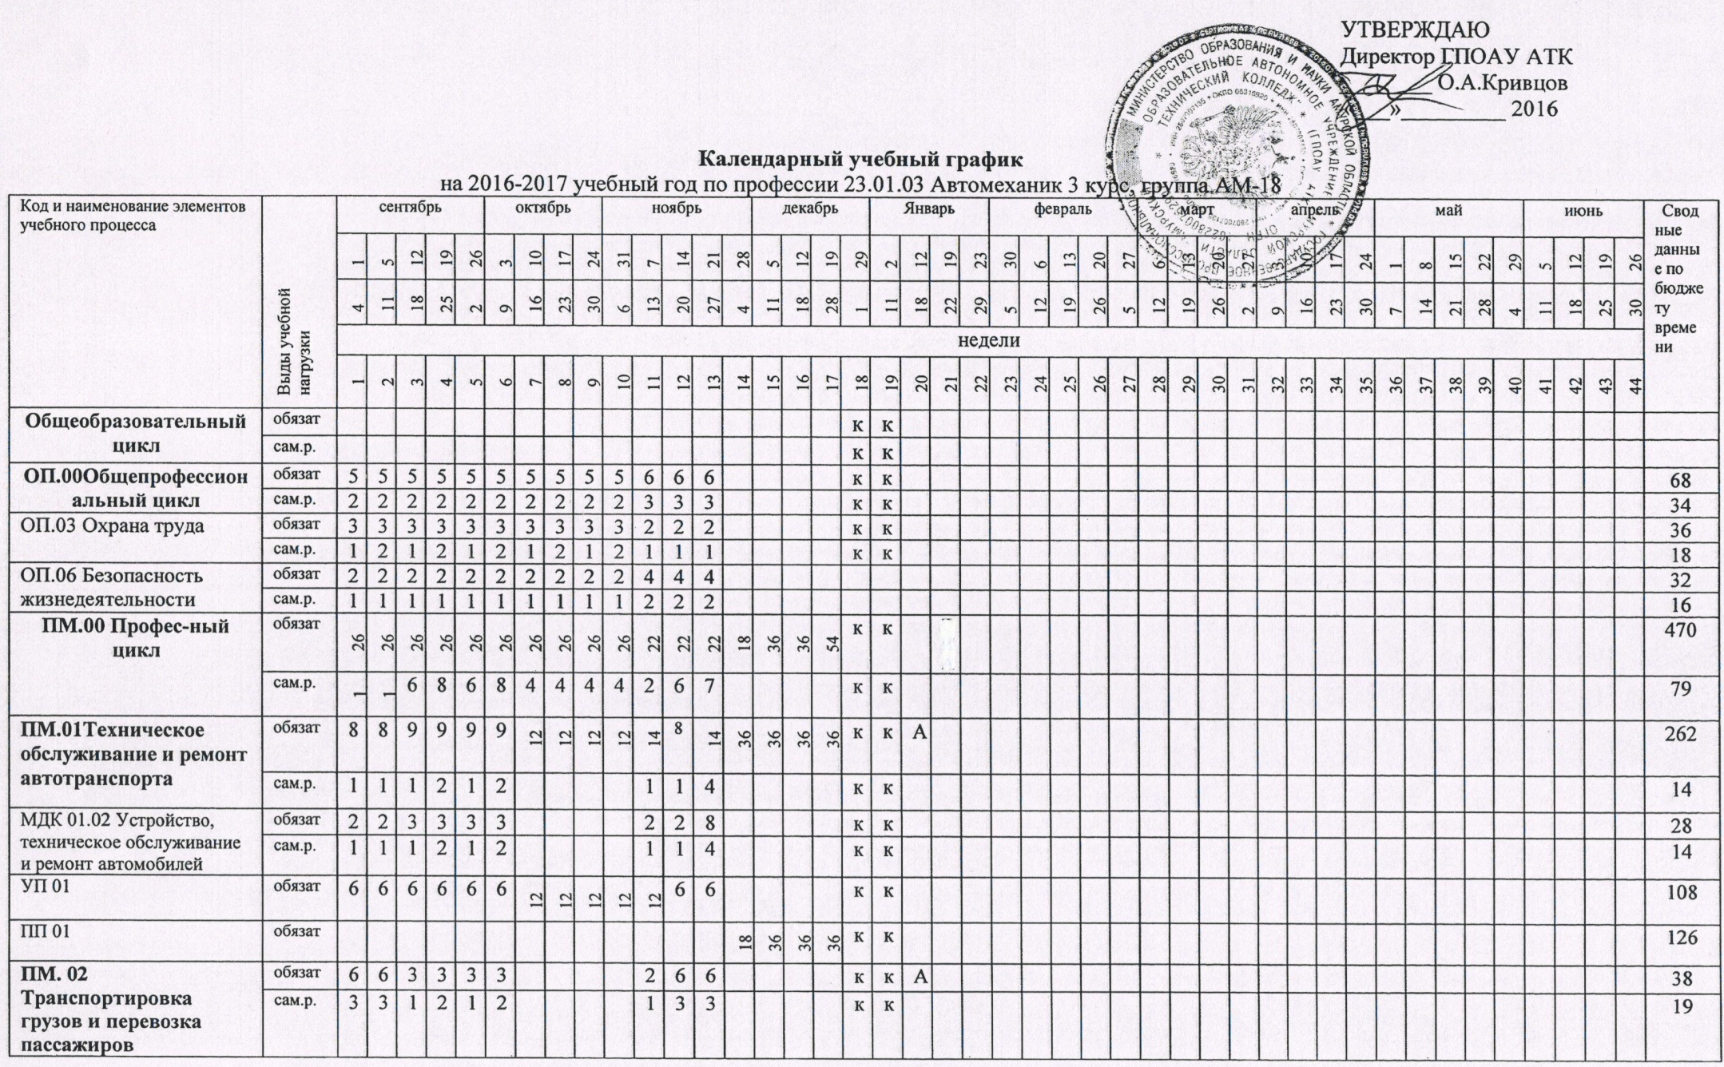
МДК 02.02  Теоретическая подготовка водителей автом. кат. «В», «С» | обязат | 6 | 6 | 3 | 3 | 3 | 3 |  |  |  |  | 2 | 6 | 6 |  |  |  |  | к | к |  |  |  |  |  |  |  |  |  |  |  |  |  |  |  |  |  |  |  |  |  |  |  |  |  | 38
 | сам.р. | 3 | 3 | 1 | 2 | 1 | 2 |  |  |  |  | 1 | 3 | 3 |  |  |  |  | к | к |  |  |  |  |  |  |  |  |  |  |  |  |  |  |  |  |  |  |  |  |  |  |  |  |  | 19
ПМ 03 Заправка  транспортных средств ГСМ | обязат | 12 | 12 | 14 | 14 | 14 | 14 | 14 | 14 | 14 | 14 | 6 | 8 | 2 |  |  |  | 18 | к | к |  |  |  |  |  |  |  |  |  |  |  |  |  |  |  |  |  |  |  |  |  |  |  |  |  | 170
 | сам.р. | 6 | 6 | 4 | 4 | 4 | 4 | 4 | 4 | 4 | 4 |  | 2 |  |  |  |  |  |  |  |  |  |  |  |  |  |  |  |  |  |  |  |  |  |  |  |  |  |  |  |  |  |  |  |  | 46
МДК 03.01 Оборудование и эксплуатация АЗС | обязат | 6 | 6 | 4 | 4 | 4 | 4 | 4 | 4 | 4 | 4 |  | 1 | 1 |  |  |  |  | к | к |  |  |  |  |  |  |  |  |  |  |  |  |  |  |  |  |  |  |  |  |  |  |  |  |  | 46
 | сам.р. | 3 | 3 | 2 | 2 | 2 | 2 | 2 | 2 | 2 | 2 |  | 1 |  |  |  |  |  | к | к |  |  |  |  |  |  |  |  |  |  |  |  |  |  |  |  |  |  |  |  |  |  |  |  |  | 23
МДК 03.02 Организация транспортировки, приема, хранения и отпуска ГСМ | обязат | 6 | 6 | 4 | 4 | 4 | 4 | 4 | 4 | 4 | 4 |  | 1 | 1 |  |  |  |  | к | к |  |  |  |  |  |  |  |  |  |  |  |  |  |  |  |  |  |  |  |  |  |  |  |  |  | 46
 | сам.р. | 3 | 3 | 2 | 2 | 2 | 2 | 2 | 2 | 2 | 2 |  | 1 |  |  |  |  |  | к | к |  |  |  |  |  |  |  |  |  |  |  |  |  |  |  |  |  |  |  |  |  |  |  |  |  | 23
УП 03 | обязат |  |  | 6 | 6 | 6 | 6 | 6 | 6 | 6 | 6 | 6 | 6 |  |  |  |  |  | к | к |  |  |  |  |  |  |  |  |  |  |  |  |  |  |  |  |  |  |  |  |  |  |  |  |  | 60
ПП 03 | обязат |  |  |  |  |  |  |  |  |  |  |  |  |  |  |  |  | 18 | к | к |  |  |  |  |  |  |  |  |  |  |  |  |  |  |  |  |  |  |  |  |  |  |  |  |  | 18
ФК Физическая культура | обязат | 3 | 3 | 3 | 3 | 3 | 3 | 3 | 3 | 3 | 3 | 4 | 4 | 4 |  |  |  |  | к | к |  |  |  |  |  |  |  |  |  |  |  |  |  |  |  |  |  |  |  |  |  |  |  |  |  | 42
 | сам.р. | 3 | 3 | 3 | 3 | 3 | 3 | 3 | 3 | 3 | 3 | 4 | 4 | 2 |  |  |  |  | к | к |  |  |  |  |  |  |  |  |  |  |  |  |  |  |  |  |  |  |  |  |  |  |  |  |  | 40
Самостоятельный поиск работы | обязат | 2 | 2 | 2 | 2 | 2 | 2 | 2 | 2 | 2 | 2 | 4 | 4 | 4 |  |  |  |  | к | к |  |  |  |  |  |  |  |  |  |  |  |  |  |  |  |  |  |  |  |  |  |  |  |  |  | 32
 | сам.р. | 1 | 1 | 1 | 1 | 1 | 1 | 1 | 1 | 1 | 1 | 2 | 2 | 2 |  |  |  |  | к | к |  |  |  |  |  |  |  |  |  |  |  |  |  |  |  |  |  |  |  |  |  |  |  |  |  | 16
Всего часов обязательной  нагрузки |  | 36 | 36 | 36 | 36 | 36 | 36 | 36 | 36 | 36 | 36 | 36 | 36 | 36 | 36 | 36 | 36 | 36 | 36
Всего часов самостоятельной  учебной работы |  | 16 | 16 | 12 | 14 | 12 | 14 | 10 | 10 | 10 | 10 | 11 | 15 | 14
Всего часов в неделю |  | 52 | 52 | 48 | 50 | 48 | 50 | 46 | 46 | 46 | 46 | 47 | 51 | 50 | 36 | 36 | 36 | 36
Пояснения к календарному графику учебного процесса
- Начало учебных занятий на 3 курсе – 01.09.2016 г.
- Окончание 5 семестра - 28.12.2016 г.
- С 29.12 2016 г. по 11.01.2017 г. - зимние каникулы
- С 12.01.2017г. по 18.01.2017г. - промежуточная аттестация
- С 23.01.2017 г. - ГИА

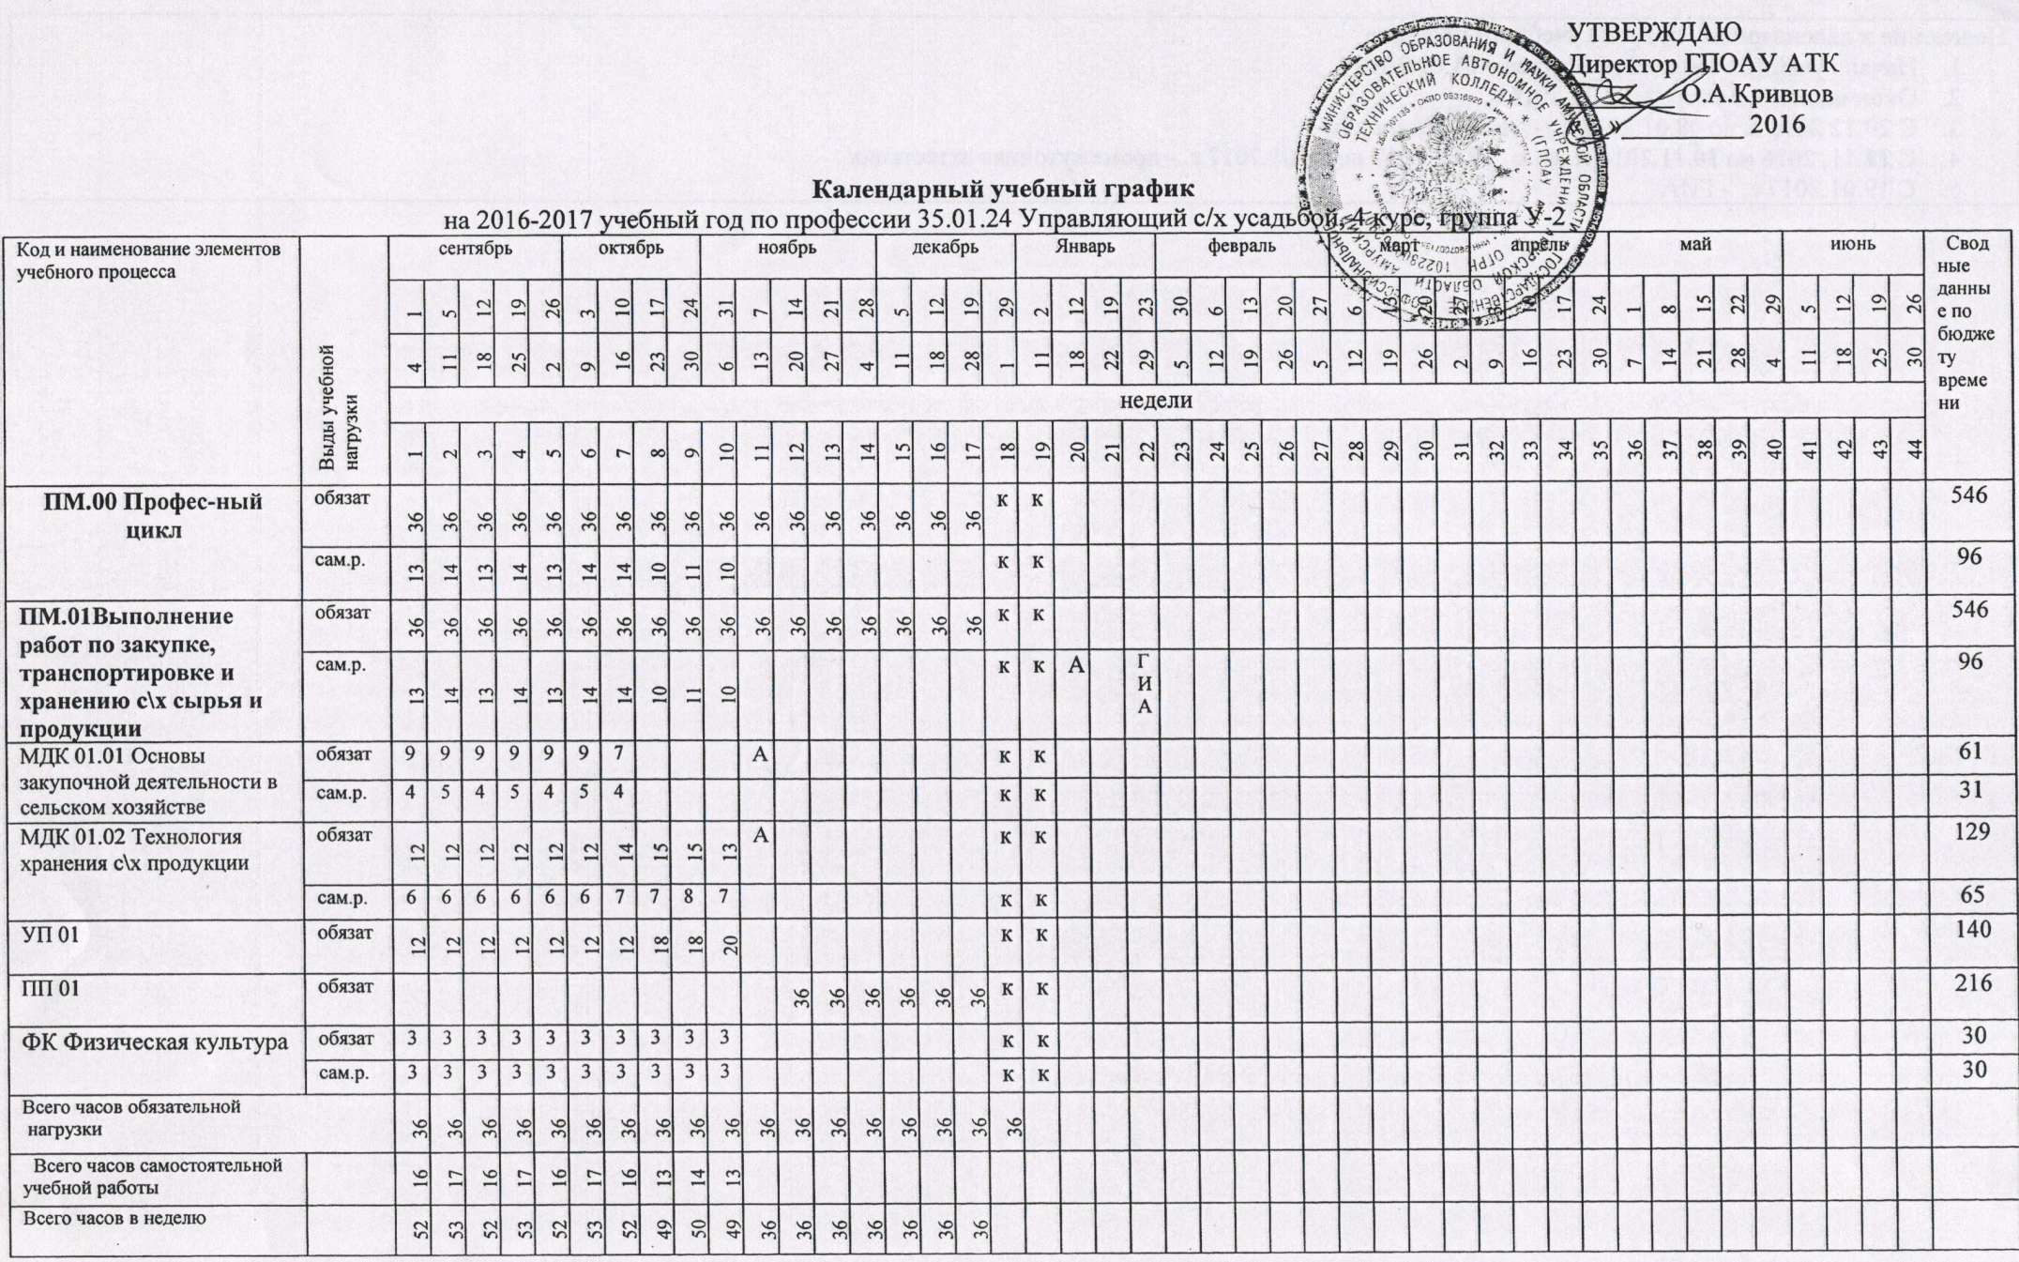

Пояснения к календарному графику учебного процесса
- Начало учебных занятий на 3 курсе – 01.09.2016 г.
- Окончание 5 семестра - 28.12.2016 г.
- С 29.12 2016 г. по 08.01.2017 г. - зимние каникулы
- С 11.11. 2016 по 17.11.2016 г. и с 12.01.2017 по 18.01.2017 г. - промежуточная аттестация
- С 23.01.2017 г. - ГИА

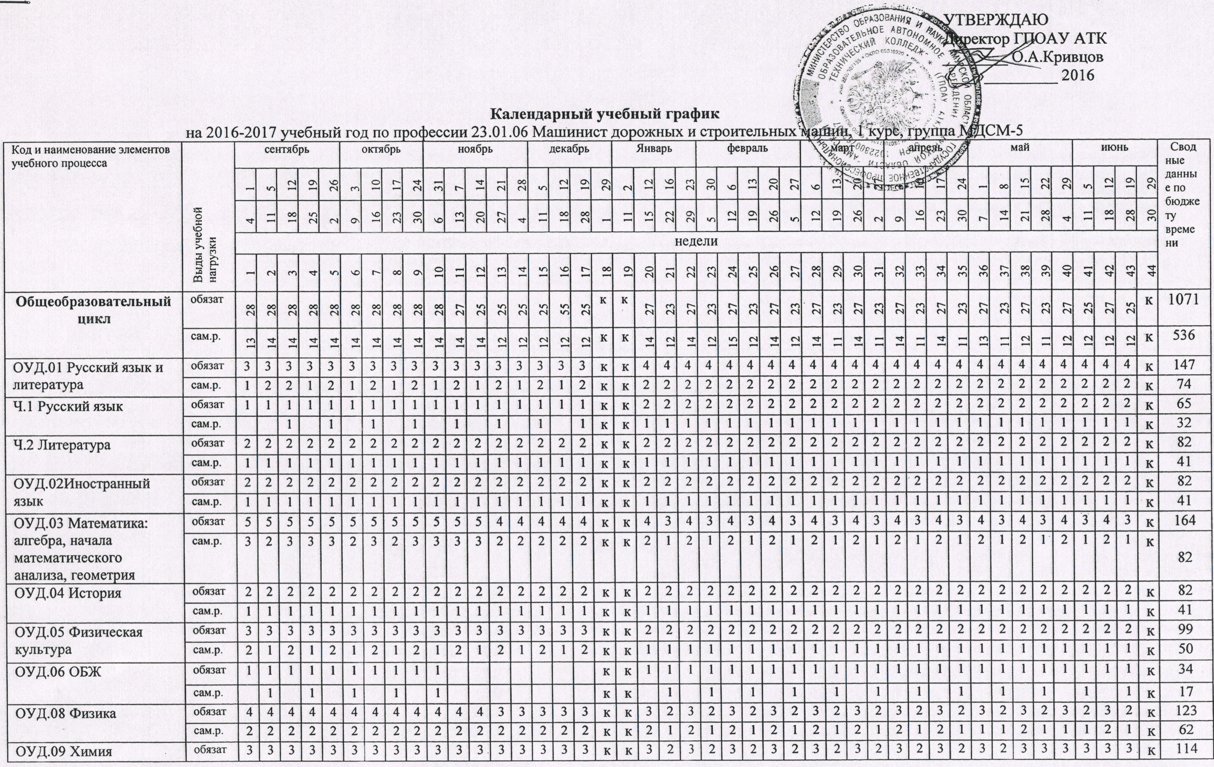

 | сам.р. | 1 | 1 | 1 | 2 | 1 | 2 | 1 | 2 | 1 | 2 | 1 | 2 | 1 | 2 | 1 | 2 | 1 | к | к | 2 | 1 | 2 | 1 | 2 | 1 | 2 | 1 | 2 | 1 | 2 | 1 | 2 | 1 | 2 | 1 | 2 | 1 | 1 | 1 | 1 | 1 |  | 1 | к | 57
ОУД.10 Обществознание  (вкл. экономику и право) | обязат | 2 | 2 | 2 | 2 | 2 | 2 | 2 | 2 | 2 | 2 | 2 | 2 | 2 | 2 | 2 | 2 | 2 | к | к | 2 | 2 | 2 | 2 | 2 | 2 | 2 | 2 | 2 | 2 | 2 | 2 | 2 | 2 | 2 | 2 | 2 | 2 | 2 | 2 | 2 | 2 | 2 | 2 | к | 82
 | сам.р. | 1 | 1 | 1 | 1 | 1 | 1 | 1 | 1 | 1 | 1 | 1 | 1 | 1 | 1 | 1 | 1 | 1 | к | к | 1 | 1 | 1 | 1 | 1 | 1 | 1 | 1 | 1 | 1 | 1 | 1 | 1 | 1 | 1 | 1 | 1 | 1 | 1 | 1 | 1 | 1 | 1 | 1 | к | 44
УД.01 Биология | обязат | 1 | 1 | 1 | 1 | 1 | 1 | 1 | 1 | 1 | 1 | 1 | 1 | 1 | 1 | 1 | 1 | 1 | к | к | 3 | 2 | 3 | 2 | 3 | 2 | 3 | 2 | 3 | 2 | 3 | 2 | 3 | 2 | 2 | 2 | 2 | 2 | 2 | 2 | 2 | 2 | 2 | 2 | к | 72
 | сам.р. |  | 1 |  | 1 |  | 1 |  | 1 |  | 1 |  | 1 |  | 1 |  | 1 |  | к | к | 2 | 1 | 2 | 1 | 2 | 1 | 2 | 1 | 1 | 1 | 1 | 1 | 1 | 1 | 1 | 1 | 1 | 1 | 1 | 1 | 1 | 1 | 1 | 1 | к | 36
УД.02 География | обязат | 2 | 2 | 2 | 2 | 2 | 2 | 2 | 2 | 2 | 2 | 2 | 2 | 2 | 2 | 2 | 2 | 2 | к | к | 2 | 1 | 2 | 1 | 2 | 1 | 2 | 1 | 2 | 1 | 2 | 1 | 2 | 1 | 2 | 1 | 2 | 1 | 2 | 1 | 2 | 2 | 2 | 2 | к | 72
 | сам.р. | 1 | 1 | 1 | 1 | 1 | 1 | 1 | 1 | 1 | 1 | 1 | 1 | 1 | 1 | 1 | 1 | 1 | к | к | 1 | 1 | 1 | 1 | 1 | 1 | 1 | 1 | 1 |  | 1 |  | 1 |  | 1 |  | 1 |  | 1 |  | 1 | 1 | 1 | 1 | к | 36
ОП.00Общепрофессиональный цикл | обязат | 8 | 8 | 8 | 8 | 8 | 8 | 8 | 7 | 7 | 7 | 8 | 8 | 8 | 8 | 8 | 8 | 8 | к | к | 3 | 1 | 3 | 1 | 3 | 1 | 3 | 2 | 2 | 2 | 2 | 2 | 2 | 2 | 3 | 3 | 3 | 3 | 3 | 3 | 3 | 3 | 3 | 3 | к | 191
 | сам.р. | 4 | 4 | 4 | 4 | 4 | 4 | 4 | 3 | 4 | 3 | 3 | 4 | 3 | 5 | 3 | 5 | 3 | к | к | 1 |  | 2 | 1 | 1 | 1 | 1 | 2 | 1 | 1 |  | 2 |  | 1 | 1 | 2 | 1 | 1 | 2 | 1 | 2 | 1 | 1 | 2 | к | 94
ОП.01Материаловедение | обязат | 3 | 3 | 3 | 3 | 3 | 3 | 3 | 3 | 3 | 3 | 3 | 3 | 3 | 3 | 3 | 3 | 3 | к | к |  |  |  |  |  |  |  |  |  |  |  |  |  |  |  |  |  |  |  |  |  |  |  |  | к | 51
 | сам.р. | 1 | 2 | 1 | 2 | 1 | 2 | 1 | 2 | 1 | 2 | 1 | 2 | 1 | 2 | 1 | 2 | 1 | к | к |  |  |  |  |  |  |  |  |  |  |  |  |  |  |  |  |  |  |  |  |  |  |  |  | к | 25
ОП.02Слесарное дело | обязат | 1 | 1 | 1 | 1 | 1 | 1 | 1 | 1 | 1 | 1 | 2 | 2 | 2 | 2 | 2 | 2 | 2 | к | к | 1 |  | 1 |  | 1 |  | 1 |  | 1 | 1 |  |  | 1 |  | 1 | 1 | 1 | 1 | 1 | 1 | 1 | 1 | 1 | 1 | к | 41
 | сам.р. | 1 |  | 1 |  | 1 |  | 1 |  | 1 |  | 1 | 1 | 1 | 1 | 1 | 1 | 1 | к | к |  |  | 1 |  | 1 |  | 1 |  | 1 |  |  |  |  |  | 1 |  | 1 |  | 1 |  | 1 |  |  |  | к | 20
ОП.03 Основы технического черчения | обязат | 2 | 2 | 2 | 2 | 2 | 2 | 2 | 1 | 1 | 1 | 1 | 1 | 1 | 1 | 1 | 1 | 1 | к | к | 1 |  | 1 |  | 1 |  | 1 | 1 |  |  | 1 | 1 |  |  | 1 | 1 | 1 | 1 | 1 | 1 | 1 | 1 | 1 | 1 | к | 41
 | сам.р. | 1 | 1 | 1 | 1 | 1 | 1 | 1 | 1 | 1 | 1 |  | 1 |  | 1 |  | 1 |  | к | к |  |  | 1 |  |  |  |  | 1 |  |  |  | 1 |  |  |  | 1 |  | 1 |  | 1 |  | 1 |  | 1 | к | 20
ОП.05 Основы технической механики и гидравлики | обязат | 2 | 2 | 2 | 2 | 2 | 2 | 2 | 2 | 2 | 2 | 2 | 2 | 2 | 2 | 2 | 2 | 2 | к | к | 1 | 1 | 1 | 1 | 1 | 1 | 1 | 1 | 1 | 1 | 1 | 1 | 1 | 1 | 1 | 1 | 1 | 1 | 1 | 1 | 1 | 1 | 1 | 1 | к | 58
 | сам.р. | 1 | 1 | 1 | 1 | 1 | 1 | 1 | 1 | 1 | 1 | 1 | 1 | 1 | 1 | 1 | 1 | 1 | к | к | 1 |  |  | 1 |  | 1 |  | 1 |  | 1 |  | 1 |  | 1 |  | 1 |  |  | 1 |  | 1 |  | 1 | 1 | к | 29
ПМ.00 Профес-ные модули | обязат |  |  |  |  |  |  |  | 1 | 1 | 1 | 1 | 1 | 3 | 3 | 3 | 3 | 3 | к | к | 5 | 12 | 5 | 12 | 5 | 12 | 5 | 11 | 6 | 11 | 6 | 11 | 6 | 12 | 6 | 10 | 6 | 10 | 6 | 9 | 6 | 8 | 6 | 8 | к | 214
 | сам.р. |  |  |  |  |  |  |  | 1 |  | 1 |  | 1 | 2 | 1 | 2 | 1 | 2 | к | к | 3 | 3 | 2 | 3 | 2 | 3 | 2 | 3 |  | 2 |  | 2 |  | 3 |  | 2 |  | 2 |  | 3 |  | 1 |  | 1 | к | 47
ПМ.01Осуществление технического обслуживания и ремонта дорожных машин (по видам) | обязат |  |  |  |  |  |  |  | 1 | 1 | 1 | 1 | 1 | 3 | 3 | 3 | 3 | 3 | к | к | 5 | 12 | 5 | 12 | 5 | 12 | 5 | 11 | 6 | 11 | 6 | 11 | 6 | 12 | 6 | 10 | 6 | 10 | 6 | 9 | 6 | 8 | 6 | 8 | к | 214
 | сам.р. |  |  |  |  |  |  |  | 1 |  | 1 |  | 1 | 2 | 1 | 2 | 1 | 2 | к | к | 3 | 3 | 2 | 3 | 2 | 3 | 2 | 3 |  | 2 |  | 2 |  | 3 |  | 2 |  | 2 |  | 3 |  | 1 |  | 1 | к | 47
МДК.01.01Устройство, техническое обслуживание и текущий ремонт дорожных и строительных машин | обязат |  |  |  |  |  |  |  | 1 | 1 | 1 | 1 | 1 | 3 | 3 | 3 | 3 | 3 | к | к | 5 | 6 | 5 | 6 | 5 | 6 | 5 | 5 |  | 5 |  | 5 |  | 6 |  | 4 |  | 4 |  | 3 |  | 2 |  | 2 | к | 94
 | сам.р. |  |  |  |  |  |  |  | 1 |  | 1 |  | 1 | 2 | 1 | 2 | 1 | 2 | к | к | 3 | 3 | 2 | 3 | 2 | 3 | 2 | 3 |  | 2 |  | 2 |  | 3 |  | 2 |  | 2 |  | 3 |  | 1 |  | 1 | к | 47
УП 01 | обязат |  |  |  |  |  |  |  |  |  |  |  |  |  |  |  |  |  | к | к |  | 6 |  | 6 |  | 6 |  | 6 | 6 | 6 | 6 | 6 | 6 | 6 | 6 | 6 | 6 | 6 | 6 | 6 | 6 | 6 | 6 | 6 | к | 120
ПП 01 | обязат |  |  |  |  |  |  |  |  |  |  |  |  |  |  |  |  |  | к | к |  |  |  |  |  |  |  |  |  |  |  |  |  |  |  |  |  |  |  |  |  |  |  |  | к | 0
Всего часов обязательной  нагрузки |  | 36 | 36 | 36 | 36 | 36 | 36 | 36 | 36 | 36 | 36 | 36 | 36 | 36 | 36 | 36 | 36 | 36 |  |  | 36 | 36 | 36 | 36 | 36 | 36 | 36 | 36 | 36 | 36 | 36 | 36 | 36 | 36 | 36 | 36 | 36 | 36 | 36 | 36 | 36 | 36 | 36 | 36
Всего часов самостоятельной  учебной работы |  | 17 | 18 | 18 | 18 | 18 | 18 | 18 | 18 | 18 | 18 | 17 | 18 | 17 | 18 | 17 | 18 | 17 | к | к | 18 | 15 | 18 | 16 | 18 | 16 | 17 | 17 | 15 | 14 | 14 | 15 | 14 | 15 | 15 | 18 | 14 | 14 | 14 | 15 | 14 | 14 | 13 | 15
Всего часов в неделю |  | 53 | 54 | 54 | 54 | 54 | 54 | 54 | 54 | 54 | 54 | 53 | 54 | 53 | 54 | 53 | 54 | 53 |  |  | 54 | 51 | 54 | 52 | 54 | 52 | 53 | 53 | 51 | 50 | 50 | 51 | 50 | 51 | 51 | 54 | 50 | 50 | 50 | 51 | 50 | 50 | 49 | 51
Пояснения к календарному графику учебного процесса
- Начало учебных занятий на 1 курсе – 01.09.2016 г.
- Окончание 1 семестра - 28.12.2016 г.
- С 29.12 2016 г. по 11.24-27
- 01.2017 г. - зимние каникулы
- Начало 2 семестра – с 12.01. 2017 г.
- С 30.06.2017 г. – начало летних каникул

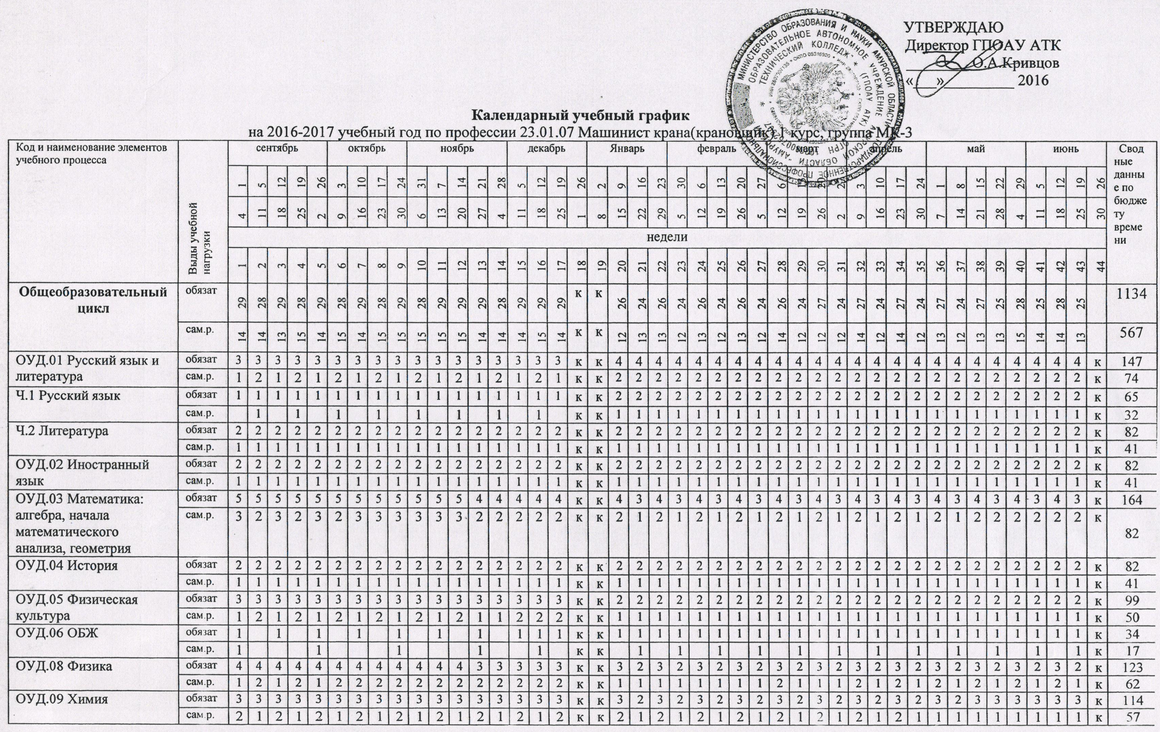
ОУД.10 Обществознание  (вкл. экономику и право) | обязат | 2 | 2 | 2 | 2 | 2 | 2 | 2 | 2 | 2 | 2 | 2 | 2 | 2 | 2 | 2 | 2 | 2 | к | к | 2 | 2 | 2 | 2 | 2 | 2 | 2 | 2 | 2 | 2 | 2 | 2 | 2 | 2 | 2 | 2 | 2 | 2 | 2 | 2 | 2 | 2 | 2 | 2 | к | 82
 | сам.р. | 1 | 1 | 1 | 1 | 1 | 1 | 1 | 1 | 1 | 1 | 1 | 1 | 1 | 1 | 1 | 1 | 1 | к | к | 1 | 1 | 1 | 1 | 1 | 1 | 1 | 1 | 1 | 1 | 1 | 1 | 1 | 1 | 1 | 1 | 1 | 1 | 1 | 1 | 1 | 2 | 2 | 2 | к | 44
УД.01 Биология | обязат | 1 | 1 | 1 | 1 | 1 | 1 | 1 | 1 | 1 | 1 | 1 | 1 | 1 | 1 | 1 | 1 | 1 | к | к | 2 | 2 | 2 | 2 | 2 | 2 | 2 | 2 | 2 | 2 | 3 | 2 | 3 | 2 | 3 | 2 | 3 | 2 | 3 | 2 | 3 | 2 | 3 | 2 | к | 72
 | сам.р. |  | 1 |  | 1 |  | 1 |  | 1 |  | 1 |  | 1 |  | 1 |  | 1 |  | к | к | 1 | 1 | 1 | 1 | 1 | 1 | 1 | 1 | 1 | 1 |  | 1 | 2 | 1 | 2 | 1 | 2 | 1 | 2 | 1 | 2 | 1 | 1 | 1 | к | 36
УД.02 География | обязат | 2 | 2 | 2 | 2 | 2 | 2 | 2 | 2 | 2 | 2 | 2 | 2 | 2 | 2 | 2 | 2 | 2 | к | к | 1 | 2 | 1 | 2 | 1 | 2 | 1 | 2 | 1 | 2 | 1 | 2 | 1 | 2 | 1 | 2 | 1 | 2 | 1 | 2 | 2 | 2 | 2 | 2 | к | 72
 | сам.р. | 1 | 1 | 1 | 1 | 1 | 1 | 1 | 1 | 1 | 1 | 1 | 1 | 1 | 1 | 1 | 1 | 1 | к | к |  | 1 | 1 | 1 | 1 | 1 | 1 | 1 | 1 | 1 | 1 | 1 |  | 1 |  | 1 |  | 1 |  | 1 | 1 | 1 | 1 | 1 | к | 36
УД.03 Черчение | обязат | 2 | 2 | 2 | 2 | 2 | 2 | 2 | 2 | 2 | 2 | 2 | 2 | 2 | 2 | 2 | 3 | 3 | к | к |  |  |  |  |  |  |  |  |  |  |  |  |  |  |  |  |  |  |  |  |  |  |  |  | к | 36
 | сам.р. | 1 | 1 | 1 | 1 | 1 | 1 | 1 | 1 | 1 | 1 | 1 | 1 | 1 | 1 | 1 | 1 | 2 | к | к |  |  |  |  |  |  |  |  |  |  |  |  |  |  |  |  |  |  |  |  |  |  |  |  | к | 18
ОП.00Общепрофессиональный цикл | обязат | 4 | 4 | 4 | 4 | 4 | 4 | 4 | 4 | 4 | 4 | 4 | 4 | 4 | 4 | 4 | 4 | 4 | к | к | 2 | 2 | 2 | 2 | 2 | 2 | 2 | 2 | 2 | 2 | 2 | 2 | 2 | 2 | 2 | 3 | 2 | 3 | 2 | 3 | 2 | 2 | 2 | 2 | к | 119
 | сам.р. | 2 | 2 | 2 | 2 | 2 | 2 | 2 | 2 | 2 | 2 | 2 | 2 | 2 | 2 | 2 | 1 | 2 | к | к | 1 | 1 | 1 | 1 | 1 | 1 | 1 | 1 |  | 1 | 1 | 1 | 1 | 1 | 1 | 1 | 1 | 1 | 1 | 1 | 2 | 1 | 2 | 1 | к | 59
ОП.01 Слесарное дело | обязат | 1 | 1 | 1 | 1 | 1 | 1 | 1 | 1 | 1 | 1 | 1 | 1 | 1 | 1 | 1 | 1 | 1 | к | к | 1 |  | 1 |  | 1 |  | 1 |  | 1 |  | 1 |  | 1 |  | 1 | 1 | 1 | 1 | 1 | 1 | 1 | 1 | 1 | 1 | к | 34
 | сам.р. |  | 1 |  | 1 |  | 1 |  | 1 |  | 1 |  | 1 |  | 1 |  | 1 |  | к | к |  |  | 1 |  |  |  | 1 |  |  |  | 1 |  | 1 |  | 1 |  | 1 |  | 1 |  | 1 |  | 1 |  | к | 17
ОП.02Материаловедение | обязат | 3 | 3 | 3 | 3 | 3 | 3 | 3 | 3 | 3 | 3 | 3 | 3 | 3 | 3 | 3 | 3 | 3 | к | к |  |  |  |  |  |  |  |  |  |  |  |  |  |  |  |  |  |  |  |  |  |  |  |  | к | 51
 | сам.р. | 2 | 1 | 2 | 1 | 2 | 1 | 2 | 1 | 2 | 1 | 2 | 1 | 2 | 1 | 2 | 1 | 2 | к | к |  |  |  |  |  |  |  |  |  |  |  |  |  |  |  |  |  |  |  |  |  |  |  |  | к | 25
ОП.03 Техническое черчение | обязат |  |  |  |  |  |  |  |  |  |  |  |  |  |  |  |  |  | к | к | 1 | 2 | 1 | 2 | 1 | 2 | 1 | 2 | 1 | 2 | 1 | 2 | 1 | 2 | 1 | 2 | 1 | 2 | 1 | 2 | 1 | 1 | 1 | 1 | к | 34
 | сам.р. |  |  |  |  |  |  |  |  |  |  |  |  |  |  |  |  |  | к | к | 1 | 1 | 1 | 1 | 1 | 1 |  | 1 |  | 1 |  | 1 |  | 1 |  | 1 |  | 1 |  | 1 | 1 | 1 | 1 | 1 | к | 17
ПМ.00 Профес-ный цикл | обязат | 3 | 4 | 3 | 4 | 3 | 3 | 2 | 3 | 2 | 3 | 2 | 3 | 3 | 4 | 3 | 2 | 2 | к | к | 8 | 10 | 8 | 10 | 8 | 10 | 8 | 10 | 8 | 10 | 7 | 10 | 7 | 10 | 7 | 9 | 7 | 9 | 7 | 8 | 6 | 9 | 6 | 9 | к | 250
 | сам.р. | 2 | 2 | 2 | 2 | 1 | 2 | 1 | 2 | 1 | 1 | 1 | 2 | 1 | 1 | 2 | 1 | 1 | к | к | 4 | 2 | 4 | 2 | 4 | 2 | 4 | 2 | 1 | 2 |  | 2 |  | 2 |  | 2 |  | 2 |  | 1 |  | 2 |  | 2 | к | 65
ПМ. 02 Эксплуатация крана при производстве работ  (по видам) | обязат | 3 | 4 | 3 | 4 | 3 | 3 | 2 | 3 | 2 | 3 | 2 | 3 | 3 | 4 | 3 | 2 | 2 | к | к | 8 | 10 | 8 | 10 | 8 | 10 | 8 | 10 | 8 | 10 | 7 | 10 | 7 | 10 | 7 | 9 | 7 | 9 | 7 | 8 | 6 | 9 | 6 | 9 | к | 250
 | сам.р. | 2 | 2 | 2 | 2 | 1 | 2 | 1 | 2 | 1 | 1 | 1 | 2 | 1 | 1 | 2 | 1 | 1 | к | к | 4 | 2 | 4 | 2 | 4 | 2 | 4 | 2 | 1 | 2 |  | 2 |  | 2 |  | 2 |  | 2 |  | 1 |  | 2 |  | 2 | к | 65
МДК 02.01Устройство, управление и техническое обслуживание крана | обязат | 3 | 4 | 3 | 4 | 3 | 3 | 2 | 3 | 2 | 3 | 2 | 3 | 3 | 4 | 3 | 2 | 2 | к | к | 8 | 4 | 8 | 4 | 8 | 4 | 8 | 4 | 2 | 4 | 1 | 4 | 1 | 4 | 1 | 3 | 1 | 3 | 1 | 2 |  | 3 |  | 3 | к | 130
 | сам.р. | 2 | 2 | 2 | 2 | 1 | 2 | 1 | 2 | 1 | 1 | 1 | 2 | 1 | 1 | 2 | 1 | 1 | к | к | 4 | 2 | 4 | 2 | 4 | 2 | 4 | 2 | 1 | 2 |  | 2 |  | 2 |  | 2 |  | 2 |  | 1 |  | 2 |  | 2 | к | 65
УП 02 | обязат |  |  |  |  |  |  |  |  |  |  |  |  |  |  |  |  |  | к | к |  | 6 |  | 6 |  | 6 |  | 6 | 6 | 6 | 6 | 6 | 6 | 6 | 6 | 6 | 6 | 6 | 6 | 6 | 6 | 6 | 6 | 6 | к | 120
ПП 02 | обязат |  |  |  |  |  |  |  |  |  |  |  |  |  |  |  |  |  |  |  |  |  |  |  |  |  |  |  |  |  |  |  |  |  |  |  |  |  |  |  |  |  |  |  | к | 0
Всего часов обязательной  нагрузки |  | 36 | 36 | 36 | 36 | 36 | 36 | 36 | 36 | 36 | 36 | 36 | 36 | 36 | 36 | 36 | 36 | 36 |  |  | 36 | 36 | 36 | 36 | 36 | 36 | 36 | 36 | 36 | 36 | 36 | 36 | 36 | 36 | 36 | 36 | 36 | 36 | 36 | 36 | 36 | 36 | 36 | 36
Всего часов самостоятельной  учебной работы |  | 18 | 18 | 17 | 18 | 17 | 18 | 17 | 18 | 18 | 18 | 18 | 18 | 17 | 17 | 18 | 17 | 17 |  |  | 17 | 16 | 18 | 15 | 18 | 15 | 18 | 15 | 15 | 15 | 13 | 15 | 15 | 15 | 15 | 15 | 14 | 15 | 14 | 15 | 17 | 17 | 16 | 16
Всего часов в неделю |  | 54 | 54 | 53 | 54 | 53 | 34 | 53 | 54 | 54 | 54 | 54 | 54 | 53 | 53 | 54 | 53 | 53 |  |  | 53 | 52 | 54 | 51 | 54 | 51 | 54 | 51 | 51 | 51 | 49 | 51 | 51 | 51 | 51 | 51 | 50 | 51 | 50 | 51 | 53 | 53 | 52 | 52
Пояснения к календарному графику учебного процесса
- Начало учебных занятий на 1 курсе – 01.09.2016 г.
- Окончание 1 семестра - 28.12.2016 г.
- С 29.12 2016 г. по 11.01.2017 г. - зимние каникулы
- Начало 2 семестра – с 12.01. 2017 г.
- С 30.06.2017 г. – начало летних каникул

УТВЕРЖДАЮ
Директор ГПОАУ АТК
________ О.А.Кривцов
«___»_________ 2016

Календарный учебный график
на 2016-2017 учебный год по профессии 16675 Повар 1 курс, группа П-2
Код и наименование элементов учебного процесса | Выды учебной  нагрузки | сентябрь |  |  |  |  | октябрь |  |  |  | ноябрь |  |  |  |  | декабрь |  |  |  | Январь |  |  |  | февраль |  |  |  |  | март |  |  |  | апрель |  |  |  | май |  |  |  |  | июнь |  |  |  | Свод  ные данные по бюджету време  ни
 |  | 1 | 5 | 12 | 19 | 26 | 3 | 10 | 17 | 24 | 31 | 7 | 14 | 21 | 28 | 5 | 12 | 19 | 29 | 2 | 12 | 16 | 23 | 30 | 6 | 13 | 20 | 27 | 6 | 13 | 20 | 27 | 3 | 10 | 17 | 24 | 1 | 8 | 15 | 22 | 29 | 5 | 12 | 19 | 26
 |  | 4 | 11 | 18 | 25 | 2 | 9 | 16 | 23 | 30 | 6 | 13 | 20 | 274 | 4 | 11 | 18 | 28 | 1 | 11 | 15 | 22 | 29 | 5 | 12 | 19 | 26 | 5 | 12 | 19 | 26 | 2 | 9 | 16 | 23 | 30 | 7 | 14 | 21 | 28 | 4 | 11 | 18 | 25 | 30
 |  | недели
 |  | 1 | 2 | 3 | 4 | 5 | 6 | 7 | 8 | 9 | 10 | 11 | 12 | 13 | 14 | 15 | 16 | 17 | 18 | 19 | 20 | 21 | 22 | 23 | 24 | 25 | 26 | 27 | 28 | 29 | 30 | 31 | 32 | 33 | 34 | 35 | 36 | 37 | 38 | 39 | 40 | 41 | 42 | 43 | 44
ОП.00Общепрофессиональный цикл | обязат | 3 | 3 | 4 | 4 | 3 | 3 | 7 | 6 | 6 | 6 | 6 | 5 | 6 | 6 | 6 | 10 | 12 | к | к | 3 | 3 | 3 | 3 | 3 | 3 | 3 | 3 | 3 | 3 | 3 | 3 | 3 | 3 | 3 |  |  |  |  |  |  |  |  |  |  | 141
 | сам.р. | 1 | 3 | 1 | 3 | 1 | 1 | 3 | 4 | 4 | 3 | 3 | 3 | 3 | 4 | 3 | 5 | 6 | к | к | 1 | 1 | 1 | 1 | 2 | 1 | 2 | 1 | 2 | 1 | 2 | 1 | 2 | 1 | 2 |  |  |  |  |  |  |  |  |  |  | 71
ОП.01 Основы микробиологии, санитарии, гигиены в пищевом производстве | обязат | 1 | 1 | 1 | 1 | 1 |  | 3 | 3 | 2 | 2 | 2 | 2 | 2 | 2 | 4 | 4 | 3 | к | к |  |  |  |  |  |  |  |  |  |  |  |  |  |  |  |  |  |  |  |  |  |  |  |  |  | 34
 | сам.р. |  | 1 |  | 1 |  |  | 1 | 2 | 2 | 1 | 1 | 1 | 1 | 2 | 2 | 2 | 1 | к | к |  |  |  |  |  |  |  |  |  |  |  |  |  |  |  |  |  |  |  |  |  |  |  |  |  | 17
ОП.02 Физиология питания с основами товароведения продовольственных товаров | обязат | 1 |  | 1 | 1 | 1 | 1 | 1 |  | 1 | 1 | 1 |  | 1 | 1 |  | 1 | 1 | к | к | 2 | 2 | 2 | 2 | 2 | 2 | 2 | 2 | 2 | 2 | 2 | 2 | 2 | 2 | 2 |  |  |  |  |  |  |  |  |  |  | 43
 | сам.р. | 1 |  | 1 |  | 1 |  | 1 |  | 1 |  | 1 |  | 1 |  | 1 |  | 1 | к | к |  | 1 |  | 1 | 1 | 1 | 1 | 1 | 1 | 1 | 1 | 1 | 1 | 1 | 1 |  |  |  |  |  |  |  |  |  |  | 22
ОП.03Техническое оснащение и  организация рабочего места | обязат |  | 1 | 1 | 1 |  | 1 | 2 | 2 | 2 | 2 | 2 | 2 | 2 | 2 | 1 | 4 | 7 | к | к |  |  |  |  |  |  |  |  |  |  |  |  |  |  |  |  |  |  |  |  |  |  |  |  |  | 32
 | сам.р |  | 1 |  | 1 |  |  | 1 | 1 | 1 | 1 | 1 | 1 | 1 | 1 |  | 2 | 4 | к | к |  |  |  |  |  |  |  |  |  |  |  |  |  |  |  |  |  |  |  |  |  |  |  |  |  | 16
ОП 04 Безопасность жизнедеятельности |  | 1 | 1 | 1 | 1 | 1 | 1 | 1 | 1 | 1 | 1 | 1 | 1 | 1 | 1 | 1 | 1 | 1 | к | к | 1 | 1 | 1 | 1 | 1 | 1 | 1 | 1 | 1 | 1 | 1 | 1 | 1 | 1 | 1 |  |  |  |  |  |  |  |  |  |  | 32
 |  |  | 1 |  | 1 |  | 1 |  | 1 |  | 1 |  | 1 |  | 1 |  | 1 |  | к | к | 1 |  | 1 |  | 1 |  | 1 |  | 1 |  | 1 |  | 1 |  | 1 |  |  |  |  |  |  |  |  |  |  | 16
ПМ.00 Профес-ный цикл | обязат | 25 | 27 | 25 | 26 | 25 | 27 | 21 | 23 | 23 | 23 | 23 | 24 | 23 | 23 | 22 | 18 | 16 | к | к | 26 | 26 | 26 | 26 | 26 | 26 | 26 | 26 | 25 | 25 | 25 | 12 | 18 | 24 |  |  |  |  |  |  |  |  |  |  |  | 1019
 | сам.р. | 7 | 9 | 6 | 9 | 6 | 9 | 4 | 7 | 4 | 7 | 4 | 7 | 4 | 7 | 4 | 7 | 11 | к | к |  |  |  |  |  |  |  |  |  |  |  |  |  |  |  |  |  |  |  |  |  |  |  |  |  | 150
ПМ. 01Технология приготовления блюд | обязат | 25 | 27 | 25 | 26 | 25 | 27 | 21 | 23 | 23 | 23 | 23 | 24 | 23 | 23 | 22 | 18 | 16 | к | к | 26 | 26 | 26 | 26 | 26 | 26 | 26 | 26 | 25 | 25 | 25 | 12 | 18 | 24 |  |  |  |  |  |  |  |  |  |  |  | 1019
 | сам.р. | 7 | 9 | 6 | 9 | 6 | 9 | 4 | 7 | 4 | 7 | 4 | 7 | 4 | 7 | 4 | 7 | 11 | к | к | 7 | 7 | 7 | 7 | 7 | 7 | 7 | 8 | 7 | 7 | 5 |  |  |  |  |  |  |  |  |  |  |  |  |  |  | 150
МДК.01. 01Технология обработки сырья и приготовления блюд из овощей и грибов | обязат | 6 | 8 | 6 | 8 | 6 | 8 | 4 |  |  |  |  |  |  |  |  |  |  | к | к
 | сам.р | 3 | 4 | 3 | 4 | 3 | 4 | 2 |  |  |  |  |  |  |  |  |  |  | к | к |  |  |  |  |  |  |  |  |  |  |  |  |  |  |  |  |  |  |  |  |  |  |  |  |  | 46
МДК.01.02 Технология подготовки сырья и приготовления блюд и гарниров из круп, бобовых и макаронных изделий, яиц, творога, теста | обязат | 7 | 7 | 7 | 6 | 7 | 7 | 5 |  |  |  |  |  |  |  |  |  |  | к | к |  |  |  |  |  |  |  |  |  |  |  |  |  |  |  |  |  |  |  |  |  |  |  |  |  | 23
 | сам.р | 3 | 4 | 3 | 4 | 3 | 4 | 2 |  |  |  |  |  |  |  |  |  |  | к | к
МДК.01.03Технология приготовления супов и соусов | обязат |  |  |  |  |  |  |  | 5 | 5 | 5 | 5 | 6 | 5 | 5 | 4 | 6 | 10 | к | к |  |  |  |  |  |  |  |  |  |  |  |  |  |  |  |  |  |  |  |  |  |  |  |  |  | 56
 | сам.р |  |  |  |  |  |  |  | 3 | 2 | 3 | 2 | 3 | 2 | 3 | 2 | 3 | 5 | к | к |  |  |  |  |  |  |  |  |  |  |  |  |  |  |  |  |  |  |  |  |  |  |  |  |  | 28
МДК.01.04 Технология обработки сырья и приготовление блюд из рыбы | обязат |  |  |  |  |  |  |  |  |  |  |  |  |  |  |  |  |  | к | к | 14 | 14 | 12 |  |  |  |  |  |  |  |  |  |  |  |  |  |  |  |  |  |  |  |  |  |  | 40
 | сам.р. |  |  |  |  |  |  |  |  |  |  |  |  |  |  |  |  |  | к | к | 7 | 7 | 6 |  |  |  |  |  |  |  |  |  |  |  |  |  |  |  |  |  |  |  |  |  |  | 20
МДК.01.05 Технология обработки сырья и приготовление блюд из мяса и домашней птицы | обязат |  |  |  |  |  |  |  |  |  |  |  |  |  |  |  |  |  | к | к |  |  | 2 | 14 | 14 | 14 | 3 |  |  |  |  |  |  |  |  |  |  |  |  |  |  |  |  |  |  | 47
 | сам.р. |  |  |  |  |  |  |  |  |  |  |  |  |  |  |  |  |  | к | к |  |  | 1 | 7 | 7 | 7 | 2 |  |  |  |  |  |  |  |  |  |  |  |  |  |  |  |  |  |  | 24
МДК.01.06 Технология приготовление и оформление холодных блюд и закусок | обязат |  |  |  |  |  |  |  |  |  |  |  |  |  |  |  |  |  | к | к |  |  |  |  |  |  | 11 | 7 | 6 | 6 | 2 |  |  |  |  |  |  |  |  |  |  |  |  |  |  | 32
 | сам.р. |  |  |  |  |  |  |  |  |  |  |  |  |  |  |  |  |  | к | к |  |  |  |  |  |  | 5 | 4 | 3 | 3 | 1 |  |  |  |  |  |  |  |  |  |  |  |  |  |  | 16
МДК.01.07 Технология приготовления сладких блюд и напитков | обязат |  |  |  |  |  |  |  |  |  |  |  |  |  |  |  |  |  | к | к |  |  |  |  |  |  |  | 7 | 7 | 7 | 11 |  |  |  |  |  |  |  |  |  |  |  |  |  |  | 32
 | сам.р. |  |  |  |  |  |  |  |  |  |  |  |  |  |  |  |  |  | к | к |  |  |  |  |  |  |  |  |  |  |  |  |  |  |  |  |  |  |  |  |  |  |  |  |  | 16
УП | обязат | 12 | 12 | 12 | 12 | 12 | 12 | 12 | 18 | 18 | 18 | 18 | 18 | 18 | 18 | 18 | 12 | 6 | к | к | 12 | 12 | 12 | 12 | 12 | 12 | 12 | 12 | 12 | 12 | 12 | 12 | 18 | 24 |  |  |  |  |  |  |  |  |  |  |  | 432
ПП | обязат |  |  |  |  |  |  |  |  |  |  |  |  |  |  |  |  |  | к | к |  |  |  |  |  |  |  |  |  |  |  |  |  |  | 27 | 30 | 30 | 30 | 303 | 30 | 30 | 30 | 30 | 21 | ИА | 288
ФК Физическая культура | обязат | 1 | 1 | 1 | 1 | 1 | 1 | 1 | 1 | 1 | 1 | 1 | 1 | 1 | 1 | 2 | 2 | 2 | к | к | 1 | 1 | 1 | 1 | 1 | 1 | 2 | 2 | 2 | 2 | 2 | 2 | 2 |  |  |  |  |  |  |  |  |  |  |  |  | 40
 | сам.р. | 1 | 1 |  | 1 |  | 1 |  | 1 |  | 1 |  | 1 |  | 1 |  | 1 | 1 | к | к |  | 1 |  | 1 |  | 1 | 1 | 1 | 1 | 1 | 1 | 1 |  |  |  |  |  |  |  |  |  |  |  |  |  | 20
Всего часов обязательной  нагрузки |  | 30 | 30 | 30 | 30 | 30 | 30 | 30 | 30 | 30 | 30 | 30 | 30 | 30 | 30 | 30 | 30 | 30 |  |  | 30 | 30 | 30 | 30 | 30 | 30 | 30 | 30 | 30 | 30 | 30 | 30 | 30 | 30 | 30 | 30 | 30 | 30 | 30 | 30 | 30 | 30 | 30
Всего часов самостоятельной  учебной работы |  | 9 | 13 | 7 | 13 | 7 | 11 | 7 | 1212 | 8 | 12 | 7 | 11 | 11 | 12 | 7 | 13 | 13 |  |  | 8 | 9 | 7 | 8 | 9 | 9 | 10 | 10 | 10 | 9 | 8 | 2 | 3 | 1 | 2
Всего часов в неделю |  | 39 | 43 | 37 | 43 | 37 | 41 | 37 | 42 | 48 | 42 | 37 | 41 | 41 | 42 | 37 | 43 | 43 |  |  | 38 | 39 | 37 | 38 | 39 | 39 | 40 | 40 | 40 | 39 | 38 | 32 | 33 | 31 | 32 | 30 | 30 | 30 | 30 | 30 | 30 | 30 | 30 | 30
Пояснения к календарному графику учебного процесса
- Начало учебных занятий на 1 курсе – 01.09.2016 г.
- Окончание 1 семестра - 28.12.2016 г.
- С 29.12 2016 г. по 11.01.2017 г. - зимние каникулы
- Начало 2 семестра – с 12.01. 2017 г.
- 26.06.2017 г. - промежуточная аттестация
- С 27.06.2017 г. по 30.06.2017 г. – итоговая аттестация (ИА)

УТВЕРЖДАЮ
Директор ГПОАУ АТК
________ О.А.Кривцов
«___»_________ 2016
Календарный учебный график
на 2016-2017 учебный год по профессии 16675 Повар 1 курс, группа П-1
Код и наименование элементов учебного процесса | Выды учебной  нагрузки | сентябрь |  |  |  |  | октябрь |  |  |  | ноябрь |  |  |  |  | декабрь |  |  |  | Январь |  |  |  | февраль |  |  |  |  | март |  |  |  | апрель |  |  |  | май |  |  |  |  | июнь |  |  |  | Свод  ные данные по бюджету време  ни
 |  | 1 | 5 | 12 | 19 | 26 | 3 | 10 | 17 | 24 | 31 | 7 | 14 | 21 | 28 | 5 | 12 | 19 | 26 | 2 | 9 | 16 | 23 | 30 | 6 | 13 | 20 | 27 | 6 | 13 | 20 | 27 | 3 | 10 | 17 | 24 | 1 | 8 | 15 | 22 | 29 | 5 | 12 | 19 | 26
 |  | 4 | 11 | 18 | 25 | 2 | 9 | 16 | 23 | 30 | 6 | 13 | 20 | 274 | 4 | 11 | 18 | 25 | 1 | 8 | 15 | 22 | 29 | 5 | 12 | 19 | 26 | 5 | 12 | 19 | 26 | 2 | 9 | 16 | 23 | 30 | 7 | 14 | 21 | 28 | 4 | 11 | 18 | 25 | 30
 |  | недели
 |  | 1 | 2 | 3 | 4 | 5 | 6 | 7 | 8 | 9 | 10 | 11 | 12 | 13 | 14 | 15 | 16 | 17 | 18 | 19 | 20 | 21 | 22 | 23 | 24 | 25 | 26 | 27 | 28 | 29 | 30 | 31 | 32 | 33 | 34 | 35 | 36 | 37 | 38 | 39 | 40 | 41 | 42 | 43 | 44
ОП.00Общепрофессиональный цикл | обязат | 5 | 5 | 5 | 5 | 5 | 5 | 5 | 5 | 5 | 5 | 5 | 5 | 5 | 5 | 5 | 5 | 5 | к | к | 1 | 1 | 1 | 1 | 1 | 1 | 1 | 1 | 1 | 1 | 1 | 1 | 1 | 1 | 1 | 1 | 1 | 1 | 1 | 1 | 1 | 1 | 1 | 1 | к | 109
 | сам.р. | 2 | 3 | 2 | 3 | 2 | 3 | 2 | 3 | 2 | 3 | 2 | 3 | 2 | 3 | 2 | 2 | 2 | к | к |  | 1 |  | 1 |  | 1 |  | 1 |  | 1 |  | 1 |  | 1 |  | 1 |  | 1 |  | 1 | 1 | 1 | 1 | 1 | к | 55
ОП.01 Основы микробиологии, санитарии, гигиены в пищевом производстве | обязат | 2 | 2 | 2 | 2 | 2 | 2 | 2 | 2 | 2 | 2 | 2 | 2 | 2 | 2 | 2 | 2 | 2 | к | к |  |  |  |  |  |  |  |  |  |  |  |  |  |  |  |  |  |  |  |  |  |  |  |  | к | 34
 | сам.р. | 1 | 1 | 1 | 1 | 1 | 1 | 1 | 1 | 1 | 1 | 1 | 1 | 1 | 1 | 1 | 1 | 1 | к | к |  |  |  |  |  |  |  |  |  |  |  |  |  |  |  |  |  |  |  |  |  |  |  |  | к | 17
ОП.02 Физиология питания с основами товароведения продовольственных товаров | обязат | 1 | 1 | 1 | 1 | 1 | 1 | 1 | 1 | 1 | 1 | 1 | 1 | 1 | 1 | 1 | 1 | 1 | к | к | 1 | 1 | 1 | 1 | 1 | 1 | 1 | 1 | 1 | 1 | 1 | 1 | 1 | 1 | 1 | 1 | 1 | 1 | 1 | 1 | 1 | 1 | 1 | 1 | к | 43
 | сам.р. |  | 1 |  | 1 |  | 1 |  | 1 |  | 1 |  | 1 |  | 1 |  | 1 |  | к | к |  | 1 |  | 1 |  | 1 |  | 1 |  | 1 |  | 1 |  | 1 |  | 1 |  | 1 |  | 1 | 1 | 1 | 1 | 1 | к | 22
ОП.03Техническое оснащение и  организация рабочего места | обязат | 2 | 2 | 2 | 2 | 2 | 2 | 2 | 2 | 2 | 2 | 2 | 2 | 2 | 2 | 2 | 1 | 1 | к | к |  |  |  |  |  |  |  |  |  |  |  |  |  |  |  |  |  |  |  |  |  |  |  |  | к | 32
 | сам.р | 1 | 1 | 1 | 1 | 1 | 1 | 1 | 1 | 1 | 1 | 1 | 1 | 1 | 1 | 1 | 1 | 1 | к | к |  |  |  |  |  |  |  |  |  |  |  |  |  |  |  |  |  |  |  |  |  |  |  |  | к | 16
ПМ.00 Профес-ный цикл | обязат | 25 | 25 | 25 | 25 | 25 | 25 | 25 | 25 | 25 | 25 | 25 | 25 | 25 | 25 | 25 | 26 | 26 | к | к | 29 | 29 | 29 | 29 | 29 | 29 | 29 | 29 | 29 | 29 | 29 | 29 | 29 | 29 | 29 | 29 | 29 | 29 | 29 | 29 | 29 | 29 | 28 | 28 | к | 1121
 | сам.р. | 7 | 6 | 7 | 6 | 7 | 6 | 7 | 6 | 7 | 6 | 3 | 4 | 3 | 4 | 3 | 4 | 4 | к | к | 6 | 5 | 6 | 5 | 6 | 5 | 6 | 5 | 6 | 5 | 6 | 5 | 7 | 5 | 3 | 2 | 3 | 2 | 3 | 2 | 3 | 3 | 2 | 2 | к | 193
ПМ. 01Технология приготовления блюд | обязат | 25 | 25 | 25 | 25 | 25 | 25 | 25 | 25 | 25 | 25 | 25 | 25 | 25 | 25 | 25 | 26 | 26 | к | к | 29 | 29 | 29 | 29 | 29 | 29 | 29 | 29 | 29 | 29 | 29 | 29 | 29 | 29 | 29 | 29 | 29 | 29 | 29 | 29 | 29 | 29 | 28 | 28 | к | 1121
 | сам.р. | 7 | 6 | 7 | 6 | 7 | 6 | 7 | 6 | 7 | 6 | 3 | 4 | 3 | 4 | 3 | 4 | 4 | к | к | 6 | 5 | 6 | 5 | 6 | 5 | 6 | 5 | 6 | 5 | 6 | 5 | 7 | 5 | 3 | 2 | 3 | 2 | 3 | 2 | 3 | 3 | 2 | 2 | к | 193
МДК.01. 01Технология обработки сырья и приготовления блюд из овощей и грибов | обязат | 13 | 13 | 13 | 13 | 13 | 13 | 13 | 13 | 8 |  |  |  |  |  |  |  |  | к | к |  |  |  |  |  |  |  |  |  |  |  |  |  |  |  |  |  |  |  |  |  |  |  |  | к | 112
 | сам.р | 7 | 6 | 7 | 6 | 7 | 6 | 7 | 6 | 4 |  |  |  |  |  |  |  |  | к | к |  |  |  |  |  |  |  |  |  |  |  |  |  |  |  |  |  |  |  |  |  |  |  |  | к | 56
МДК.01.02 Технология подготовки сырья и приготовления блюд и гарниров из круп, бобовых и макаронных изделий, яиц, творога, теста | обязат |  |  |  |  |  |  |  |  | 5 | 13 | 7 | 7 | 7 | 7 | 7 | 8 | 8 | к | к | 1 | 1 | 1 | 1 | 1 | 1 | 1 | 1 | 1 | 1 | 1 | 1 | 1 | 1 | 1 | 1 | 1 | 1 | 1 | 1 | 1 | 1 | 2 | 2 | к | 95
 | сам.р |  |  |  |  |  |  |  |  | 3 | 6 | 3 | 4 | 3 | 4 | 3 | 4 | 4 | к | к | 1 |  | 1 |  | 1 |  | 1 |  | 1 |  | 1 |  | 1 |  | 1 |  | 1 |  | 1 |  | 1 | 1 | 1 | 1 | к | 48
МДК.01.03Технология  приготовления супов и соусов | обязат |  |  |  |  |  |  |  |  |  |  |  |  |  |  |  |  |  | к | к | 10 | 10 | 10 | 10 | 10 | 10 | 10 | 10 | 10 | 10 | 10 | 10 | 7 |  |  |  |  |  |  |  |  |  |  |  | к | 127
 | сам.р |  |  |  |  |  |  |  |  |  |  |  |  |  |  |  |  |  | к | к | 5 | 5 | 5 | 5 | 5 | 5 | 5 | 5 | 5 | 5 | 5 | 5 | 4 |  |  |  |  |  |  |  |  |  |  |  | к | 64
МДК.01.04 Технология обработки сырья и приготовление блюд из рыбы | обязат |  |  |  |  |  |  |  |  |  |  |  |  |  |  |  |  |  | к | к |  |  |  |  |  |  |  |  |  |  |  |  | 3 | 10 | 4 | 4 | 4 | 4 | 4 | 4 | 4 | 4 | 2 | 2 | к | 49
 | сам.р. |  |  |  |  |  |  |  |  |  |  |  |  |  |  |  |  |  | к | к |  |  |  |  |  |  |  |  |  |  |  |  | 2 | 5 | 2 | 2 | 2 | 2 | 2 | 2 | 2 | 2 | 1 | 1 | к | 25
УП | обязат | 12 | 12 | 12 | 12 | 12 | 12 | 12 | 12 | 12 | 12 | 18 | 18 | 18 | 18 | 18 | 18 | 18 | к | к | 18 | 18 | 18 | 18 | 18 | 18 | 18 | 18 | 18 | 18 | 18 | 18 | 18 | 18 | 24 | 24 | 24 | 24 | 24 | 24 | 24 | 24 | 24 | 24 | к | 738
ПП | обязат |  |  |  |  |  |  |  |  |  |  |  |  |  |  |  |  |  | к | к |  |  |  |  |  |  |  |  |  |  |  |  |  |  |  |  |  |  |  |  |  |  |  |  | к | 0
Всего часов обязательной  нагрузки |  | 30 | 30 | 30 | 30 | 30 | 30 | 30 | 30 | 30 | 30 | 30 | 30 | 30 | 30 | 30 | 30 | 30 |  |  | 30 | 30 | 30 | 30 | 30 | 30 | 30 | 30 | 30 | 30 | 30 | 30 | 30 | 30 | 30 | 30 | 30 | 30 | 30 | 30 | 30 | 30 | 30 | 30
Всего часов самостоятельной  учебной работы |  | 9 | 9 | 9 | 9 | 9 | 9 | 9 | 9 | 9 | 9 | 5 | 7 | 5 | 7 | 5 | 6 | 6 |  |  | 6 | 6 | 6 | 6 | 6 | 6 | 6 | 6 | 6 | 6 | 6 | 6 | 7 | 6 | 3 | 3 | 3 | 3 | 3 | 3 | 4 | 4 | 3 | 3
Всего часов в неделю |  | 39 | 39 | 39 | 39 | 39 | 39 | 39 | 39 | 39 | 39 | 35 | 37 | 35 | 37 | 35 | 36 | 36 |  |  | 36 | 36 | 36 | 36 | 36 | 36 | 36 | 36 | 36 | 36 | 36 | 36 | 37 | 36 | 33 | 33 | 33 | 33 | 33 | 33 | 34 | 34 | 33 | 33
Пояснения к календарному графику учебного процесса
- Начало учебных занятий на 1 курсе – 01.09.2016 г.
- Окончание 1 семестра - 28.12.2016 г.
- С 29.12 2016 г. по 11.01.2017 г. - зимние каникулы
- Начало 2 семестра – с 12.01. 2017 г.
- С _______ по _______ - промежуточная аттестация
- С _______ по _______ - итоговая аттестация (ИА)

